

195027, г. С.-Петербург, пр. Шаумяна, д. 4

Тел.: (812) 325 20 40, факс: (812) 325 20 39

**CRM**

**Версия 2.00**

**Руководство пользователя**

**Санкт – Петербург,**

**2021 г.**

Оглавление

Организация использования CRM 3

Главное окно CRM и работа с ним 4

Окно “План на месяц” и работа с ним 5

Работа с управляющими элементами в окне “План на месяц” 5

Работа с контекстными меню в окне “План на месяц” 7

Контекстное меню, связанное с клиентами 7

Контекстное меню, связанное с датами 8

Окно “Список действий” и работа с ним 9

Работа с управляющими элементами в окне “Список действий” 9

Работа с контекстным меню в окне “Список действий” 11

Окно “Проекты” и работа с ним 12

Работа с управляющими элементами в окне “Проекты” 12

Работа с контекстным меню в окне “Проекты” 14

Окно “Клиенты” и работа с ним 16

Работа с управляющими элементами в окне “Клиенты” 16

Работа с контекстным меню в окне “Клиенты” 17

Работа с дополнительными окнами 19

Работа с действиями 19

Выбор клиента 20

Создание нового клиента 21

Объединение клиентов 21

Выбор контактного лица 22

Выбор проекта 23

Ввод информации о продажах (успешное завершение действия) 24

Ввод маркетинговой информации (случай отказа клиента от покупки) 25

Работа с проектами 28

Окно выбора компании, в которой выполняется проект 29

Окно выбора групп товаров в проекте 29

Работа с группировками 31

Работа с фильтрами 32

Передача активностей другому продавцу 34

Утверждение планов 35

Сохранение информации о действиях в календаре 35

Уведомление о просроченных действиях 36

# Организация использования CRM

CRM – система управления взаимоотношениями с клиентами. Основные цели использования системы CRM:

1. Планирование действий продавца
2. Фиксация истории взаимоотношения с клиентом (когда какие предложения были сделаны)
3. Анализ действий продавца (обособленного подразделения)
4. Сбор маркетинговой информации (например, информация о завышенной, по мнению клиента, цене на наши товары или информация о запросах клиентов, которые не были реализованы по причине отсутствия нужного клиенту количества товаров на складе)

В основе того, что планируется и контролируется в CRM, лежит понятие “действие”. Это может быть, например, визит к клиенту или выставление клиенту коммерческого предложения.

В CRM существуют следующие действия:

1. Запрос на поставку
2. Формирование предложения
3. Получение оплаты
4. Отгрузка заказа
5. Другое

В случае выбора действия “другое” его можно расшифровать – самостоятельно ввести в дополнительное поле необходимую вам информацию, например, “представительский ужин”.

Действие может иметь направление. В нашем CRM это:

1. Входящее (клиент обращается к нам)
2. Исходящее (продавец обращается к клиенту).

Также для действия существует способ контакта:

1. Телефонный звонок
2. Электронная почта
3. Факс
4. Визит
5. Другое

В случае выбора способа контакта “другое” его можно расшифровать – самостоятельно ввести в дополнительное поле необходимую вам информацию, например, “публикация в СМИ”.

Действия могут быть сгруппированы в “проекты”. Названия проектов вводятся самостоятельно. Например, “тендер по замене электрооборудования на подстанции”. Проекты создаются для каждого клиента индивидуально.

CRM реализован как расширение системы Scala.

# Главное окно CRM и работа с ним

Так как CRM является расширением Scala, то запускается он из меню Scala:

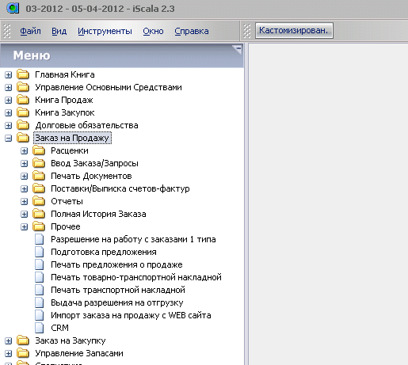

Запуск CRM

При выборе данного меню откроется главное окно CRM:

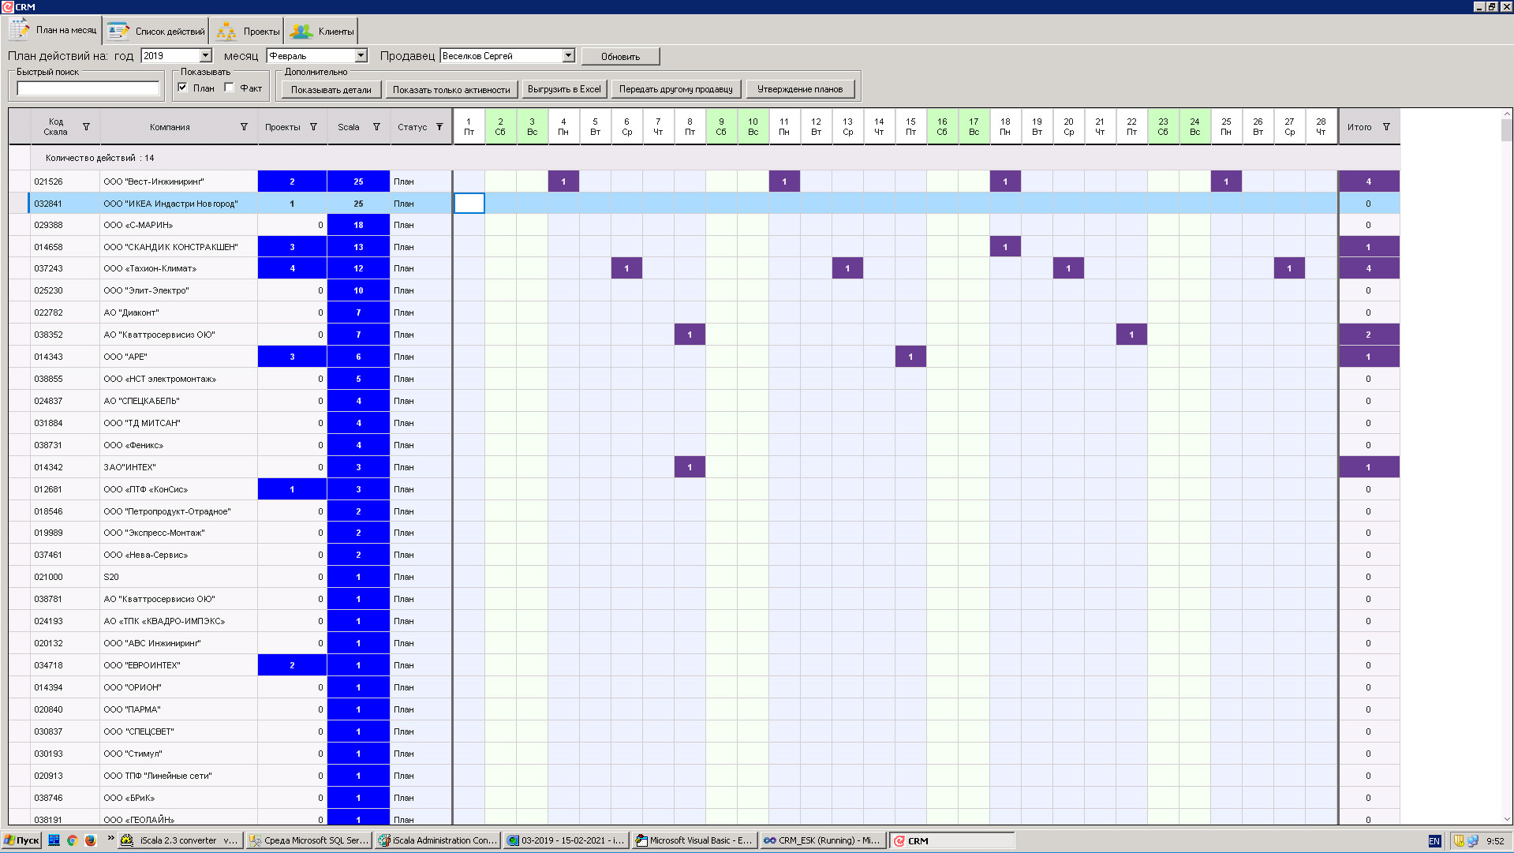

2

3

1

4

В главном окне есть четыре основные закладки, которые обеспечивают работу с 4 основными группами данных:

1. [1] План на месяц
2. [2] Список действий
3. [3] Проекты
4. [4] Клиенты

# Окно “План на месяц” и работа с ним

Окно “План на месяц” открывается по умолчанию при запуске CRM.



5

6

1

2

3

7

8

9

10

11

4

12

13

14

15

16

17

18

В данном окне по умолчанию открывается план работы сотрудника на месяц. В левой части окна выводится список клиентов, закрепленных за сотрудником. В правой части – таблица с указанием количества запланированных действий по каждому клиенту на каждый день недели.

## Работа с управляющими элементами в окне “План на месяц”

Основные управляющие элементы в данном окне:

1. Выбор месяца и сотрудника для составления плана
   1. [1] Выбор года, на который будет составляться план
   2. [2] Выбор месяца, на который будет составляться план
   3. [3] Выбор сотрудника для составления плана. Руководителю предоставляется возможность выбрать любого из своих подчиненных
2. [4] Кнопка “Обновить” – по нажатию происходит полное обновление информации в окне
3. [5] Поле “Быстрый поиск” – при вводе информации в данное поле происходит поиск данной информации в окне. Подробнее о функции быстрого поиска можно посмотреть в соответствующем разделе инструкции – быстрый поиск .

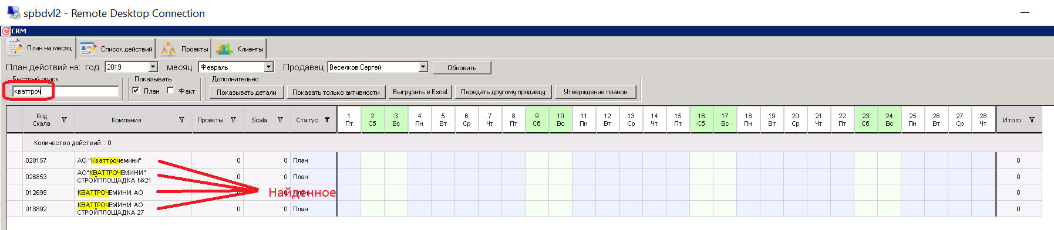

1. [6] Группа элементов “Показать”. В зависимости от поставленных галочек в таблицу будут выводиться планы и факты выполнения действий.
2. [7] Кнопка “Показывать детали”. По нажатию становится видимой дополнительная часть окна, в которой выводится информация о документах – коммерческих предложениях, счетах и счетах – фактурах, созданных в течение месяца, на который осуществляется планирование Для данных документов выводится информация о названии документа, номере документа, дате создания, сумме и сотруднике, создавшем документ. По счетам фактурам выводится не дата создания, а дата, когда СФ должна быть оплачена.

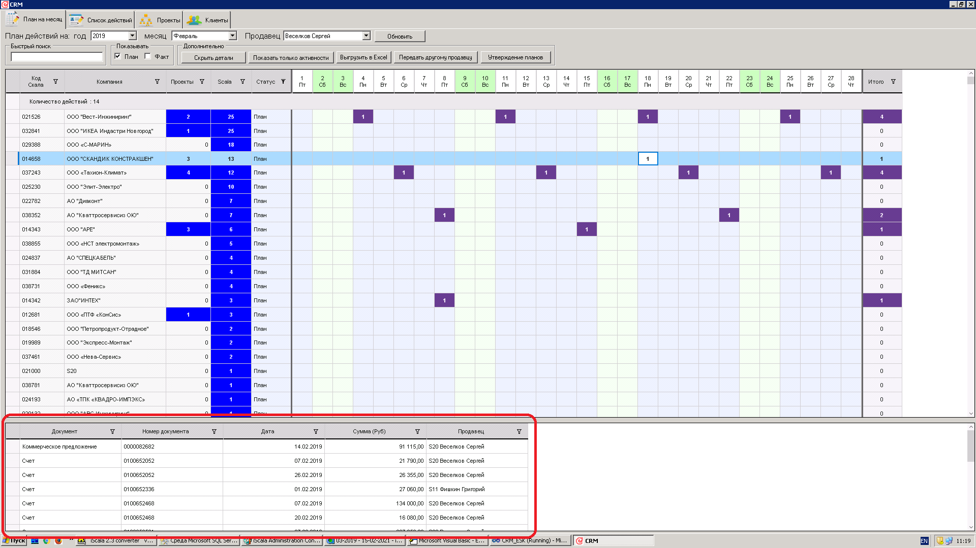

1. [8] Кнопка “Показать только активности”. При нажатии этой кнопки В окне останутся только те компании, по которым на данный месяц есть запланированные активности По нажатию кнопки “Показать все записи” будут отображаться все клиенты.

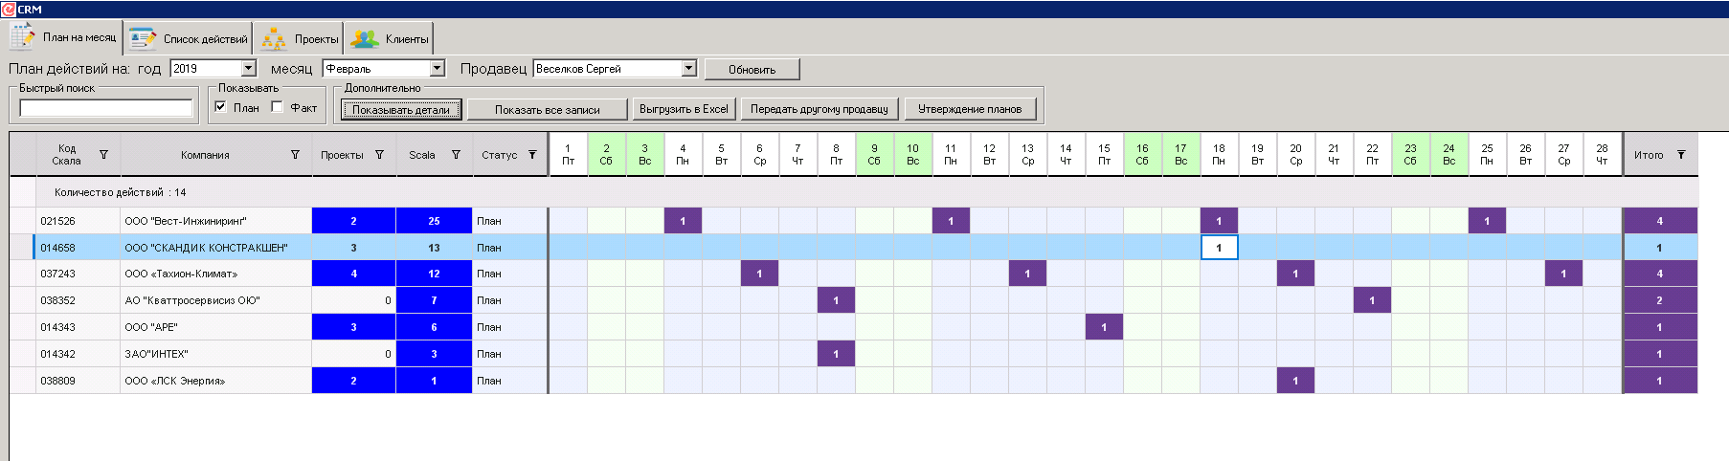

1. [9] Кнопка “Выгрузить в Excel”. По нажатию кнопки план на месяц будет выгружен в Excel.
2. [10] Кнопка “Передать другому продавцу”. По нажатию кнопки откроется окно передачи активностей другому продавцу. Подробнее работа с окном передачи активности другому продавцу описана в соответствующем разделе инструкции – передача активности другому продавцу.
3. [11] Кнопка “Утверждение планов”. Доступна только руководителям. По нажатию кнопки открывается окно “Утверждение планов”. Подробнее работа по утверждению планов описана в соответствующем разделе инструкции – Утверждение планов.
4. [12] В данную ячейку выводится информация – сколько активностей запланировано по этому клиенту на этот день.
5. [13] В заголовок таблицы выводятся дата и день недели, выходные подсвечиваются.
6. [14] Справа от таблицы размещается колонка “Итого”. В нее выводится общее количество активностей по клиенту за месяц.
7. [15] В заголовке таблицы есть колонки, по которым можно производить сортировку или фильтрацию содержимого. Они помечены соответствующими значками. Подробнее о фильтрации данных можно посмотреть в разделе – настройка фильтрации. Сортировка возможна по возрастающей и по убывающей. Также возможна сортировка сразу по нескольким колонкам. Для этого необходимо нажать клавишу “Ctrl” и, не отпуская, щелкнуть левой клавишей мыши по тем заголовкам таблицы, которые надо отсортировать, в той очередности, в которой должна идти сортировка. В заголовках таблицы будет видно (помечено цифрами) очередность сортировки.

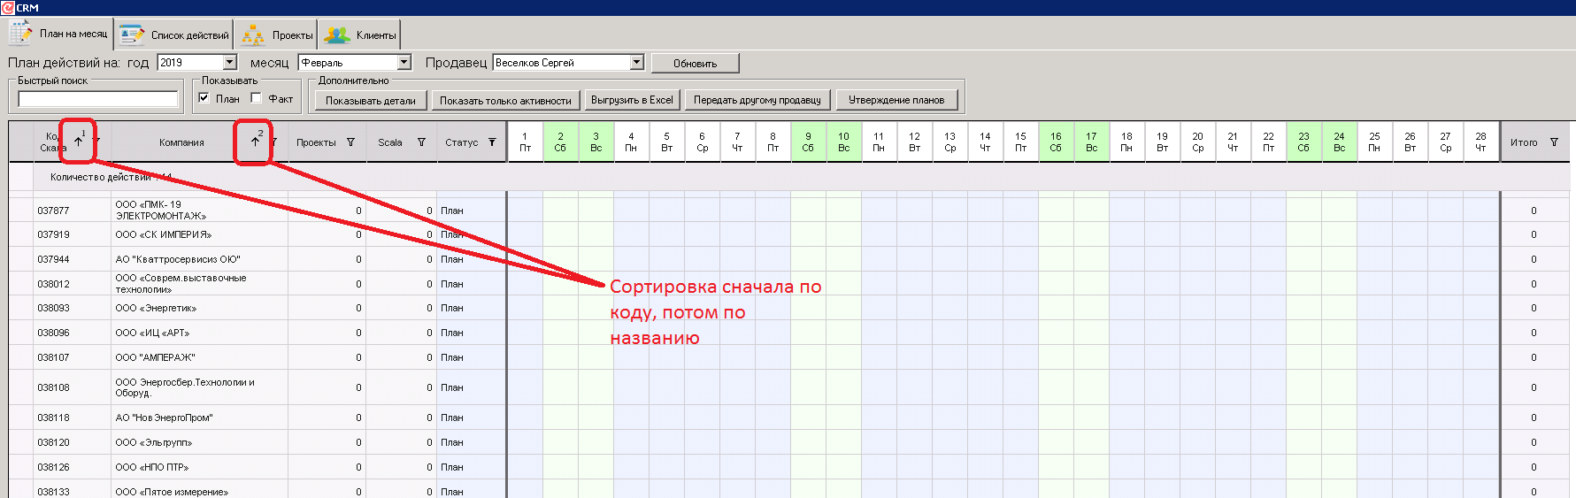

1. В список клиентов также выводится дополнительная информация:
   1. [16] Количество активных проектов по клиенту в этом месяце
   2. [17] Количество документов (коммерческих предложений, счетов, счетов фактур), созданных в этом месяце. По счетам фактурам выводится не дата создания, а дата, когда СФ должна быть оплачена.
2. [18] Выделение текущего объекта в таблице. Подсвечивается строчка с выбранным клиентом. Также в этой строчке отдельно подсвечивается выбранная колонка. В зависимости от того, какая именно колонка выбрана, будут формироваться разные контекстные меню.

## Работа с контекстными меню в окне “План на месяц”

В зависимости от выбранной строки и выбранной колонки таблицы при щелчке правой клавишей мыши формируются различные контекстные меню. В данном окне есть 2 вида контекстных меню.

### Контекстное меню, связанное с клиентами

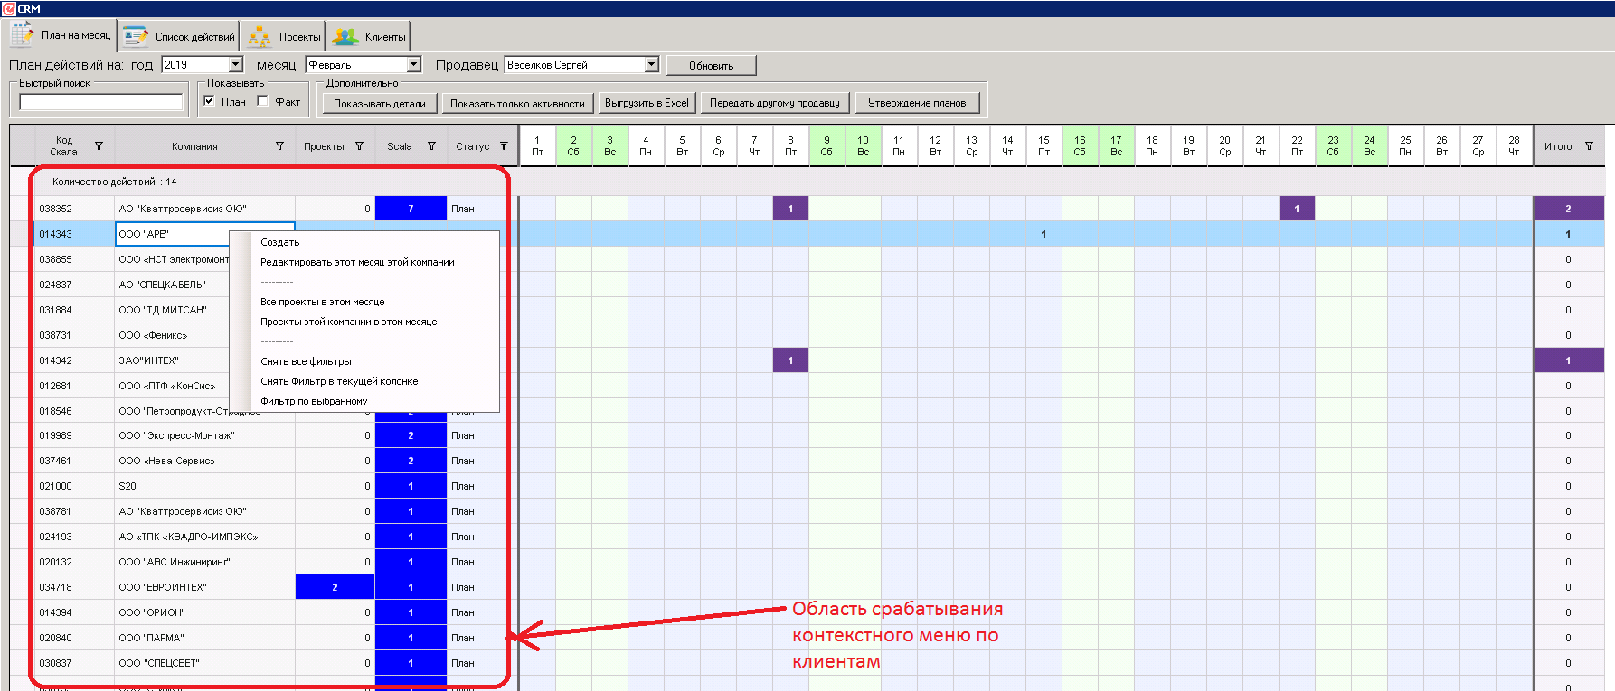

1

2

7

6

5

4

3

При щелчке правой клавишей мыши по области срабатывания контекстного меню по клиентам, происходит выделение соответствующей строки с клиентом и колонки, после чего появляется контекстное меню, при помощи которого пользователь может:

1. [1] Создать. Открывается окно создания нового действия для выбранного клиента. Подробности создания нового действия описаны в разделе работа с действиями
2. [2] Редактировать этот месяц этой компании. При выборе этого пункта откроется закладка “Список действий’, в которой будет список активностей на этот месяц по данному клиенту по данному пользователю. Далее с этими действиями можно будет работать.
3. [3] Все проекты в этом месяце. При выборе этого пункта откроется закладка “Проекты”, в которой будут отображены все активные в течение этого месяца проекты по всем клиентам.
4. [4] Проекты этой компании в этом месяце. При выборе этого пункта откроется закладка “Проекты”, в которой будут отображены все активные в течение этого месяца проекты по выбранному клиенту.
5. [5] Снять все фильтры. При выборе этого пункта будут сняты все фильтры по всем колонкам таблицы.
6. [6] Снять фильтр в текущей колонке. При выборе этого пункта будет снят фильтр в выбранной колонке.
7. [7] Фильтр по выбранному. При выборе этого пункта в выбранной колонке будет установлен фильтр, равный значению выбранной ячейки.

### Контекстное меню, связанное с датами

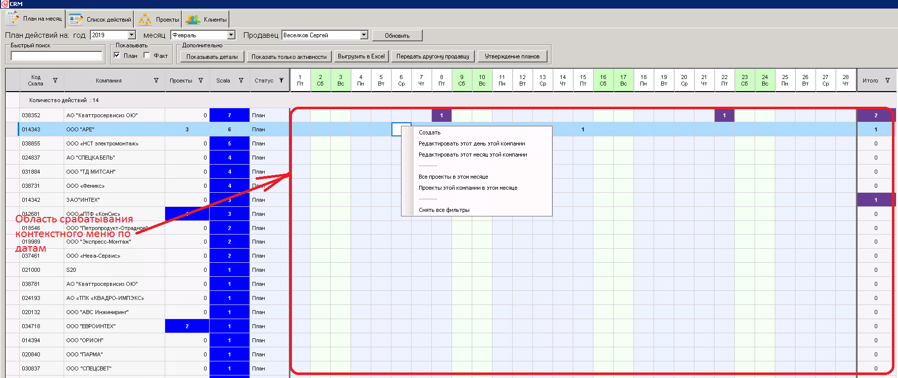

1

2

3

4

5

6

При щелчке правой клавишей мыши по области срабатывания контекстного меню по датам, происходит выделение соответствующей строки с клиентом и колонки, после чего появляется контекстное меню, при помощи которого пользователь может:

1. [1] Создать. Открывается окно создания нового действия для выбранного клиента. Подробности создания нового действия описаны в разделе работа с действиями
2. [2] Редактировать этот день этой компании. При выборе этого пункта откроется закладка “Список действий’, в которой будет список активностей на этот день по данному клиенту по данному пользователю. Далее с этими действиями можно будет работать.
3. [3] Редактировать этот месяц этой компании. При выборе этого пункта откроется закладка “Список действий’, в которой будет список активностей на этот месяц по данному клиенту по данному пользователю. Далее с этими действиями можно будет работать.
4. [3] Все проекты в этом месяце. При выборе этого пункта откроется закладка “Проекты”, в которой будут отображены все активные в течение этого месяца проекты по всем клиентам.
5. [4] Проекты этой компании в этом месяце. При выборе этого пункта откроется закладка “Проекты”, в которой будут отображены все активные в течение этого месяца проекты по выбранному клиенту.
6. [5] Снять все фильтры. При выборе этого пункта будут сняты все фильтры по всем колонкам таблицы.

# Окно “Список действий” и работа с ним

Окно “Список действий” открывается при выборе закладки “Список действий” в главном окне.

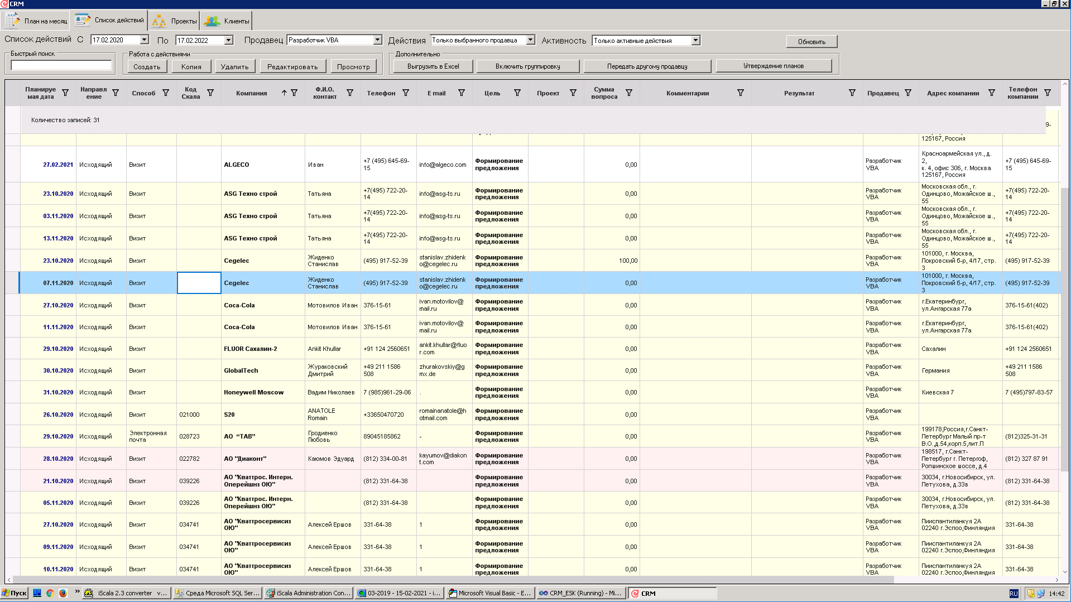

1

2

3

4

5

6

7

8

9

10

11

15

14

13

12

16

17

В данном окне по умолчанию открывается список действий одного или нескольких сотрудников за промежуток времени. Желтым цветом подсвечены неутвержденные действия, красным – просроченные.

## Работа с управляющими элементами в окне “Список действий”

Основные управляющие элементы в данном окне:

1. [1] Начало диапазона времени, за который выводятся действия.
2. [2] Конец диапазона времени, за который выводятся действия.
3. [3] Сотрудник, для которого выводится список действий. Руководитель может выбрать любого из своих подчиненных или всех сотрудников сразу.
4. [4] Есть возможность показать запланированные действия только по выбранному продавцу или показать запланированные действия всех продавцов по клиентам текущего продавца.
5. [5] Показывать только активные действия (по умолчанию) или все действия, включая закрытые, за выбранный промежуток времени.
6. [6] По нажатию данной кнопки происходит полное обновление информации в окне.
7. Работа с действиями (подробности можно посмотреть в разделе работа с действиями):
   1. [7] Создать
   2. [8] Скопировать
   3. [9] Удалить
   4. [10] Редактировать
   5. [11] Просмотр (без возможности редактировать)
8. [12] Выгрузить в Excel. Выгрузка производится со всеми сформированными в ходе работы группировками.
9. [13] Включить / выключить группировку. При этом становится доступным дополнительное поле, в которое можно перетаскивать поля, по которым будет производиться группировка действий. Подробно о группировке можно посмотреть в разделе работа с группировками.

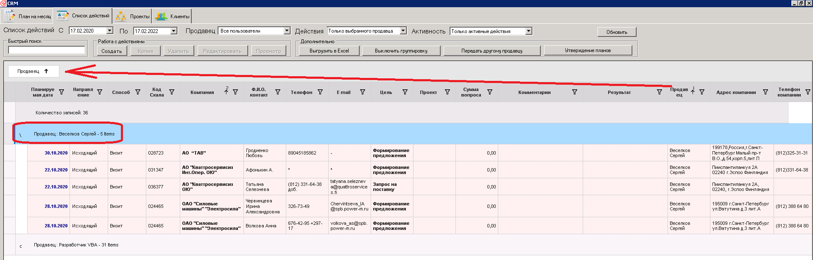

1. [14] Кнопка “Передать другому продавцу”. По нажатию кнопки откроется окно передачи активностей другому продавцу. Подробнее работа с окном передачи активности другому продавцу описана в соответствующем разделе инструкции – передача активности другому продавцу.
2. [15] Кнопка “Утверждение планов”. Доступна только руководителям. По нажатию кнопки открывается окно “Утверждение планов”. Подробнее работа по утверждению планов описана в соответствующем разделе инструкции – Утверждение планов.
3. [16] В заголовке таблицы есть колонки, по которым можно производить сортировку или фильтрацию содержимого. Они помечены соответствующими значками. Подробнее о фильтрации данных можно посмотреть в разделе – настройка фильтрации. Сортировка возможна по возрастающей и по убывающей. Также возможна сортировка сразу по нескольким колонкам. Для этого необходимо нажать клавишу “Ctrl” и, не отпуская, щелкнуть левой клавишей мыши по тем заголовкам таблицы, которые надо отсортировать в той очередности, в которой должна идти сортировка. В заголовках таблицы будет видно (помечено цифрами) очередность сортировки.

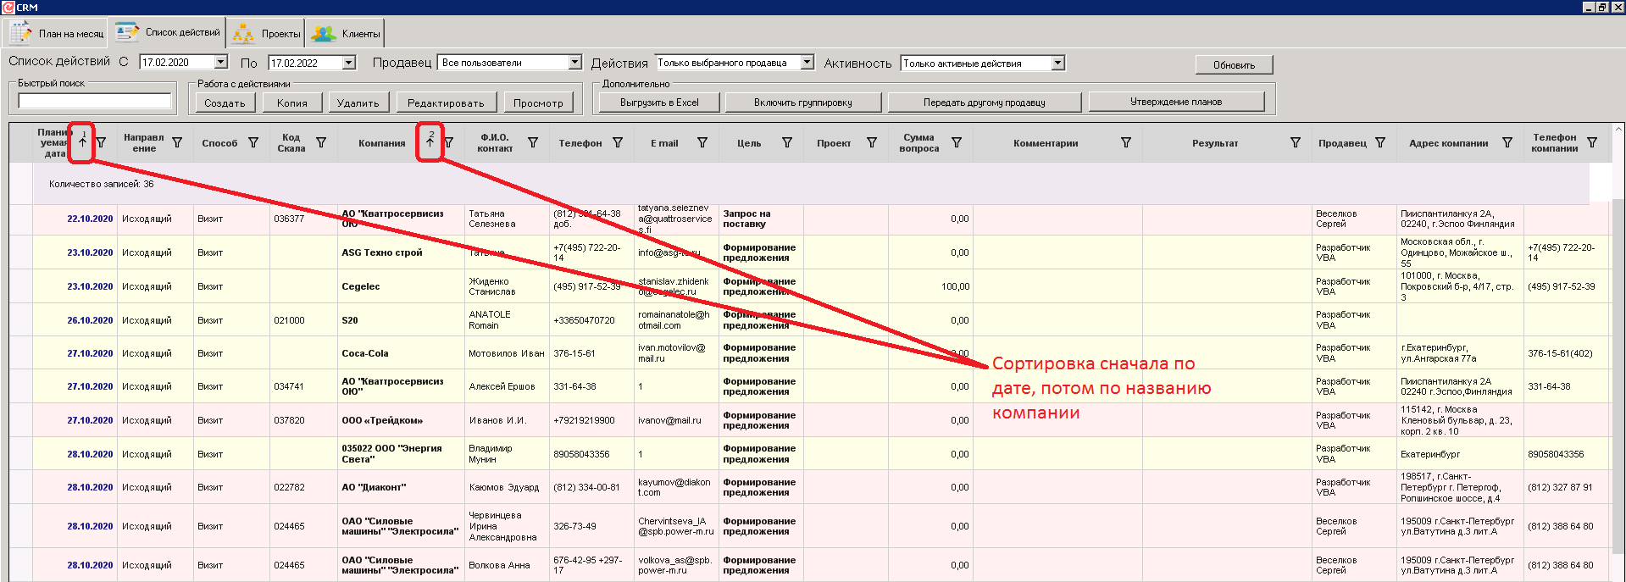

1. [17] Поле “Быстрый поиск” – при вводе информации в данное поле происходит поиск данной информации в окне. Подробнее о функции быстрого поиска можно посмотреть в соответствующем разделе инструкции – быстрый поиск.

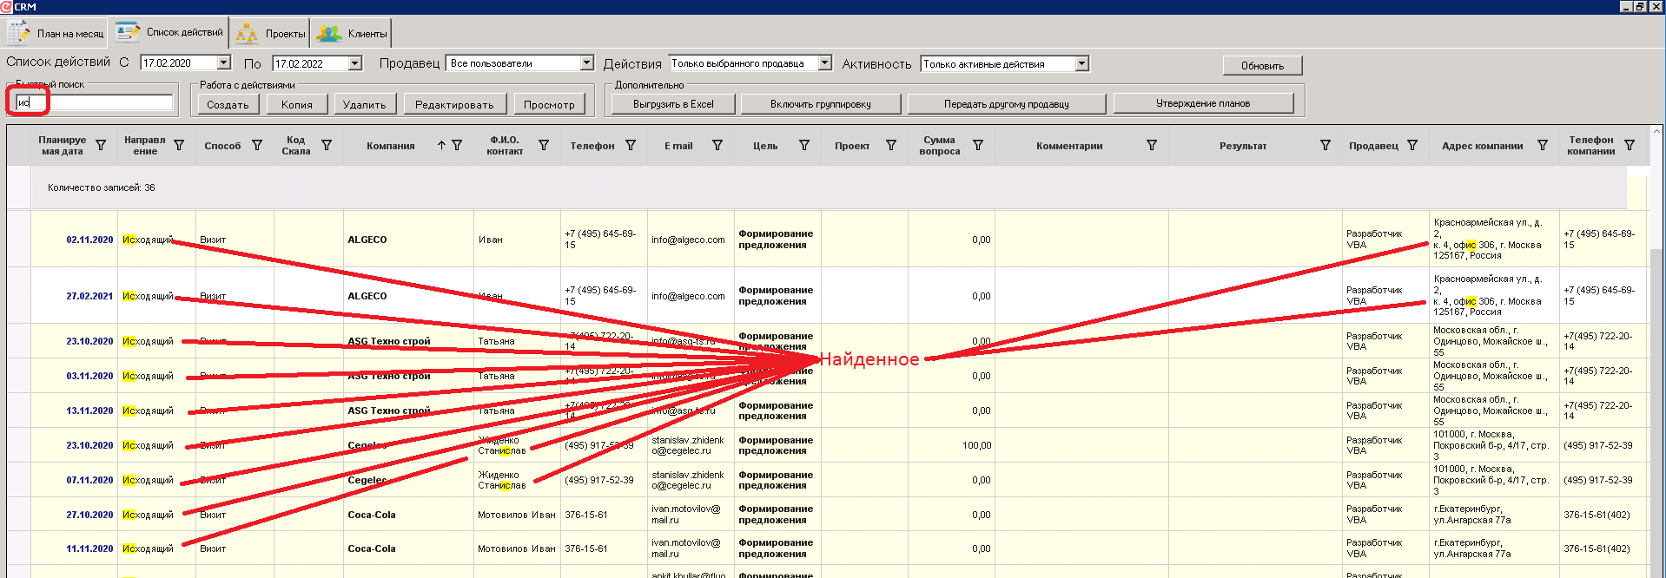

## Работа с контекстным меню в окне “Список действий”

В зависимости от выбранной строки и выбранной колонки таблицы при щелчке правой клавишей мыши формируется контекстное меню.

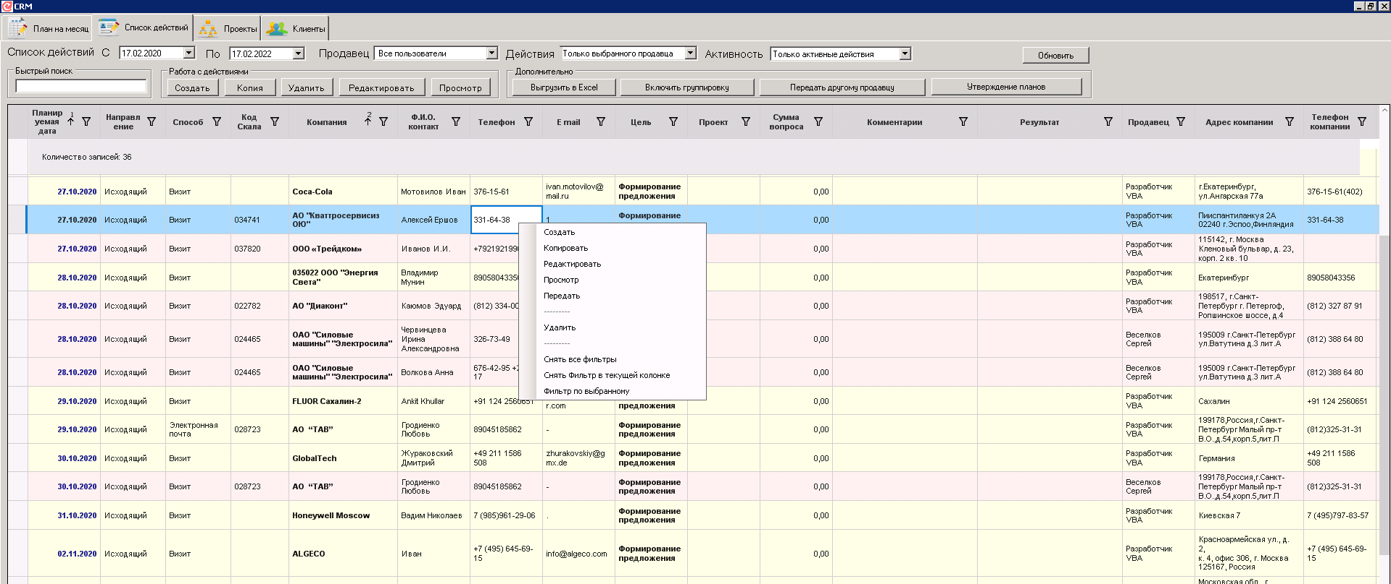

1

2

3

4

5

6

7

8

9

При щелчке правой клавишей мыши по области срабатывания контекстного меню происходит выделение соответствующей строки с клиентом и колонки, после чего появляется контекстное меню, при помощи которого пользователь может:

1. Выполнять работу с действиями (подробности можно посмотреть в разделе работа с действиями):
   1. [1] Создать
   2. [2] Скопировать
   3. [6] Удалить
   4. [3] Редактировать
   5. [4] Просмотр (без возможности редактировать)
2. [5] Передать другому продавцу. При выборе этого пункта меню откроется окно передачи активностей другому продавцу. Подробнее работа с окном передачи активности другому продавцу описана в соответствующем разделе инструкции – передача активности другому продавцу.
3. Работа с фильтрами в данном окне (подробности можно посмотреть в разделе работа с фильтрами):
   1. [7] Снять все фильтры. При выборе этого пункта будут сняты все фильтры по всем колонкам таблицы.
   2. [8] Снять фильтр в текущей колонке. При выборе этого пункта будет снят фильтр в выбранной колонке.
   3. [9] Фильтр по выбранному. При выборе этого пункта в выбранной колонке будет установлен фильтр, равный значению выбранной ячейки.

# Окно “Проекты” и работа с ним

Окно “Проекты” открывается при выборе закладки “Проекты” в главном окне.

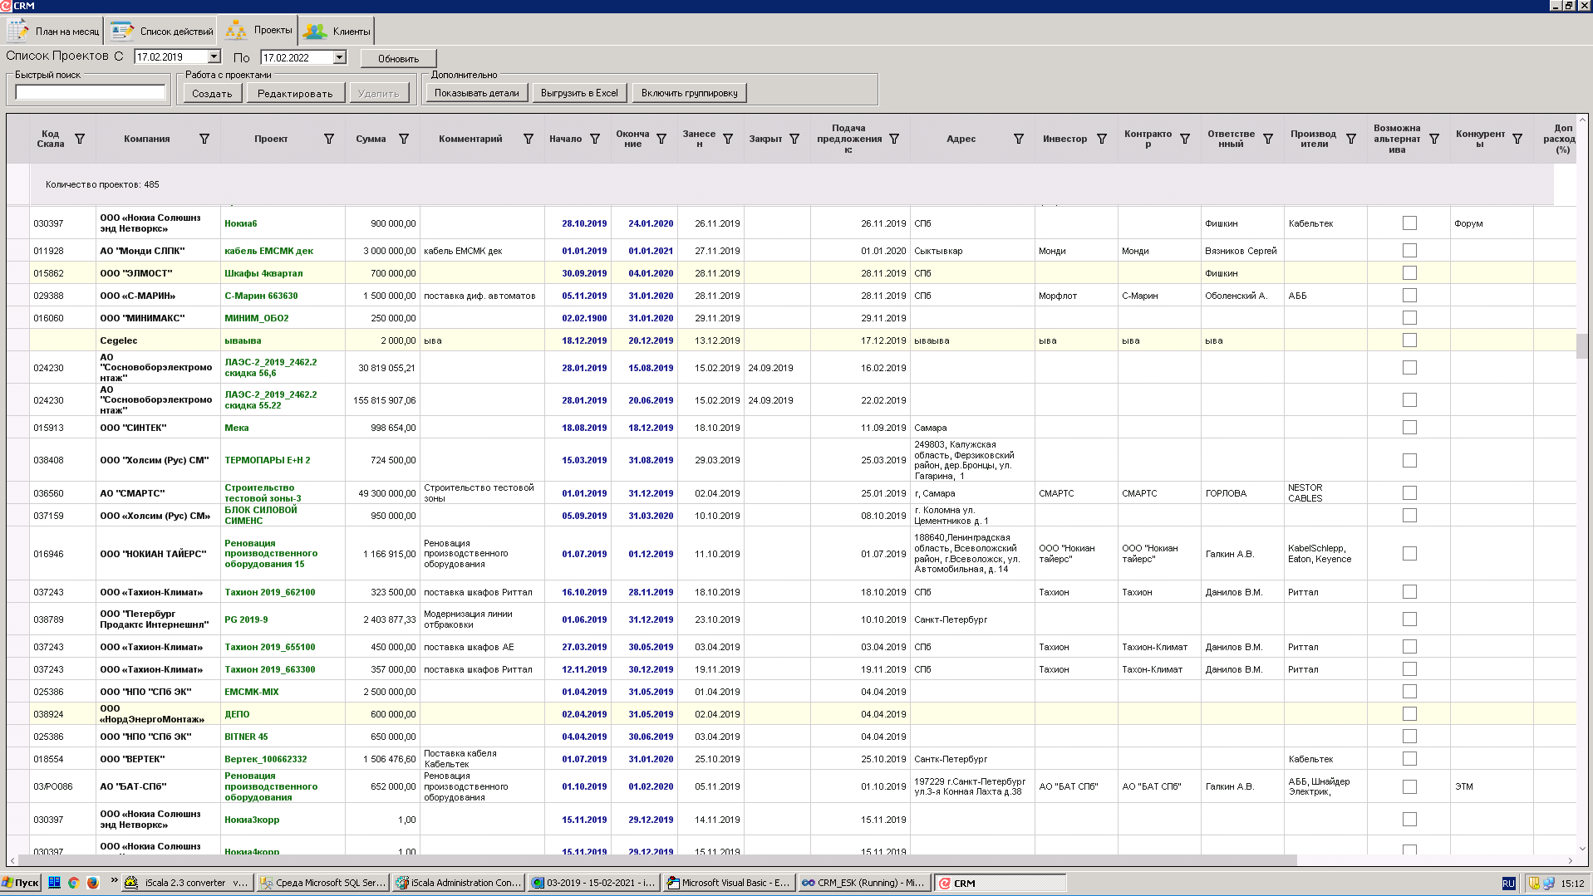

1

2

3

4

5

6

7

8

9

10

11

В данном окне по умолчанию открывается список проектов за промежуток времени. Желтым цветом подсвечены неутвержденные проекты.

## Работа с управляющими элементами в окне “Проекты”

Основные управляющие элементы в данном окне:

1. [1] Начало диапазона времени, за который выводятся проекты.
2. [2] Конец диапазона времени, за который выводятся проекты.
3. [3] По нажатию данной кнопки происходит полное обновление информации в окне.
4. Работа с проектами (подробности можно посмотреть в разделе работа с проектами):
   1. [4] Создание
   2. [5] Редактирование
   3. [6] Удаление
5. [7] Показать детали. По нажатию становятся видимыми две дополнительных части окна, в которых выводится информация:

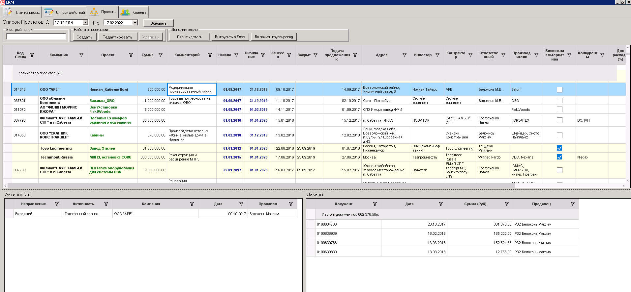

* 1. Действия всех продавцов (звонки, визиты,… ), сделанные в рамках данного проекта
  2. Все заказы, отмаркированные как проектные, в рамках данного проекта.

1. [8] Выгрузить в Excel. Выгрузка производится со всеми сформированными в ходе работы группировками.
2. [9] Включить / выключить группировку. При этом становится доступным дополнительное поле, в которое можно перетаскивать поля, по которым будет производиться группировка проектов. Подробно о группировке можно посмотреть в разделе работа с группировками.

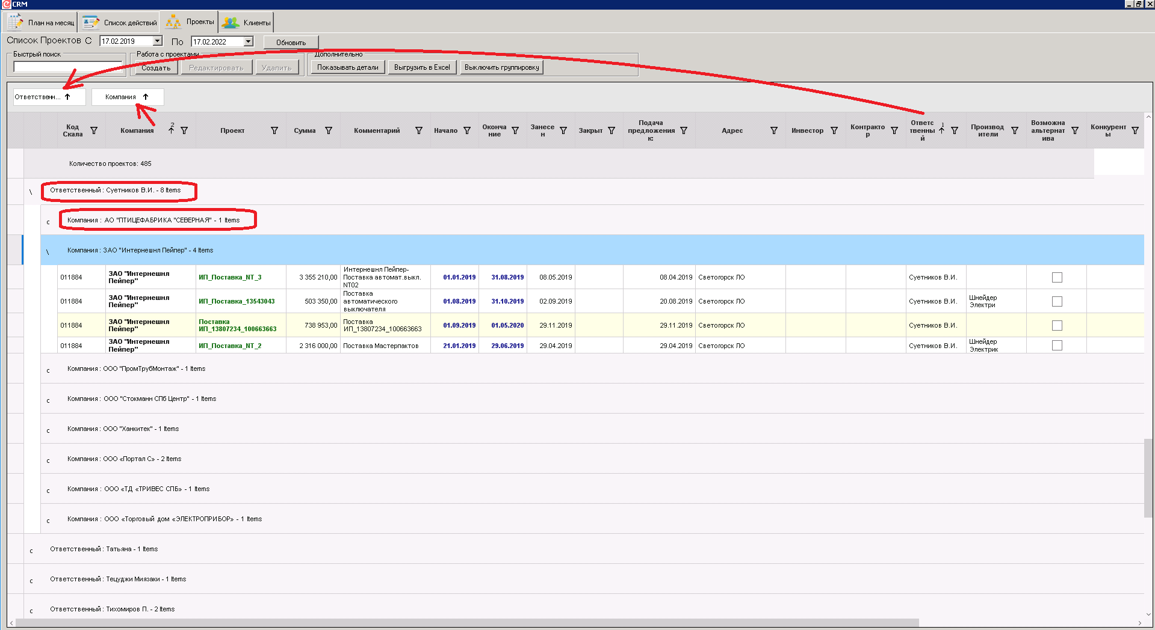

1. Утверждение проекта. Доступно только директору по проектам.
2. [10] Поле “Быстрый поиск” – при вводе информации в данное поле происходит поиск данной информации в окне. Подробнее о функции быстрого поиска можно посмотреть в соответствующем разделе инструкции – быстрый поиск.

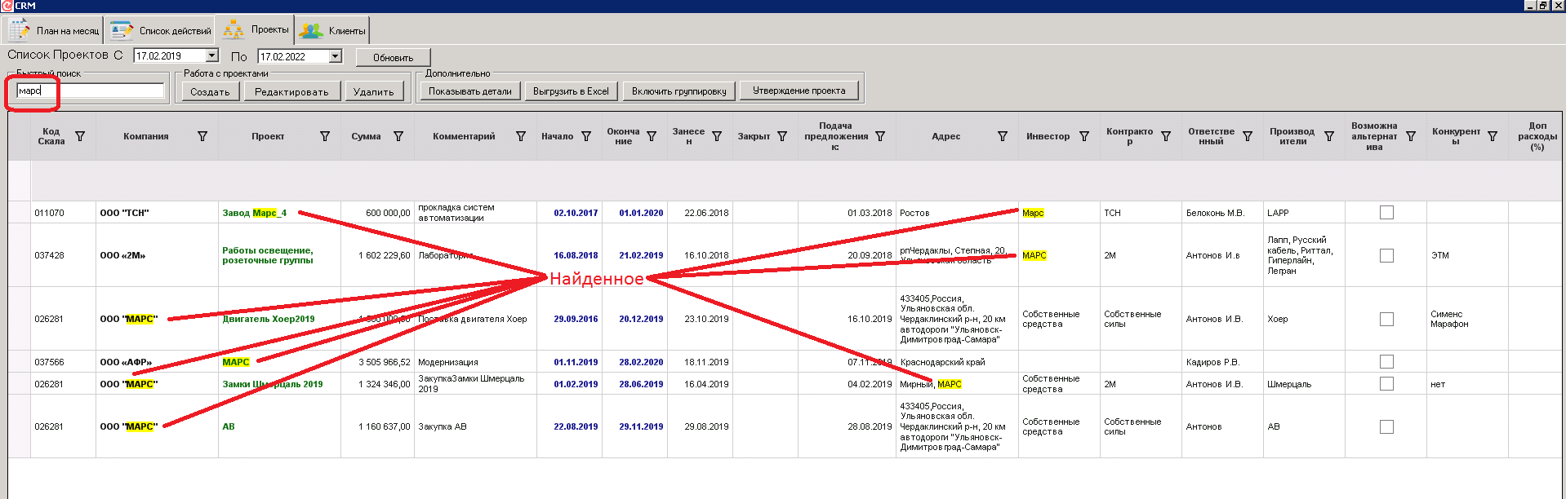

1. [11] В заголовке таблицы есть колонки, по которым можно производить сортировку или фильтрацию содержимого. Они помечены соответствующими значками. Подробнее о фильтрации данных можно посмотреть в разделе – настройка фильтрации. Сортировка возможна по возрастающей и по убывающей. Также возможна сортировка сразу по нескольким колонкам. Для этого необходимо нажать клавишу “Ctrl” и, не отпуская, щелкнуть левой клавишей мыши по тем заголовкам таблицы, которые надо отсортировать в той очередности, в которой должна идти сортировка. В заголовках таблицы будет видно (помечено цифрами) очередность сортировки.

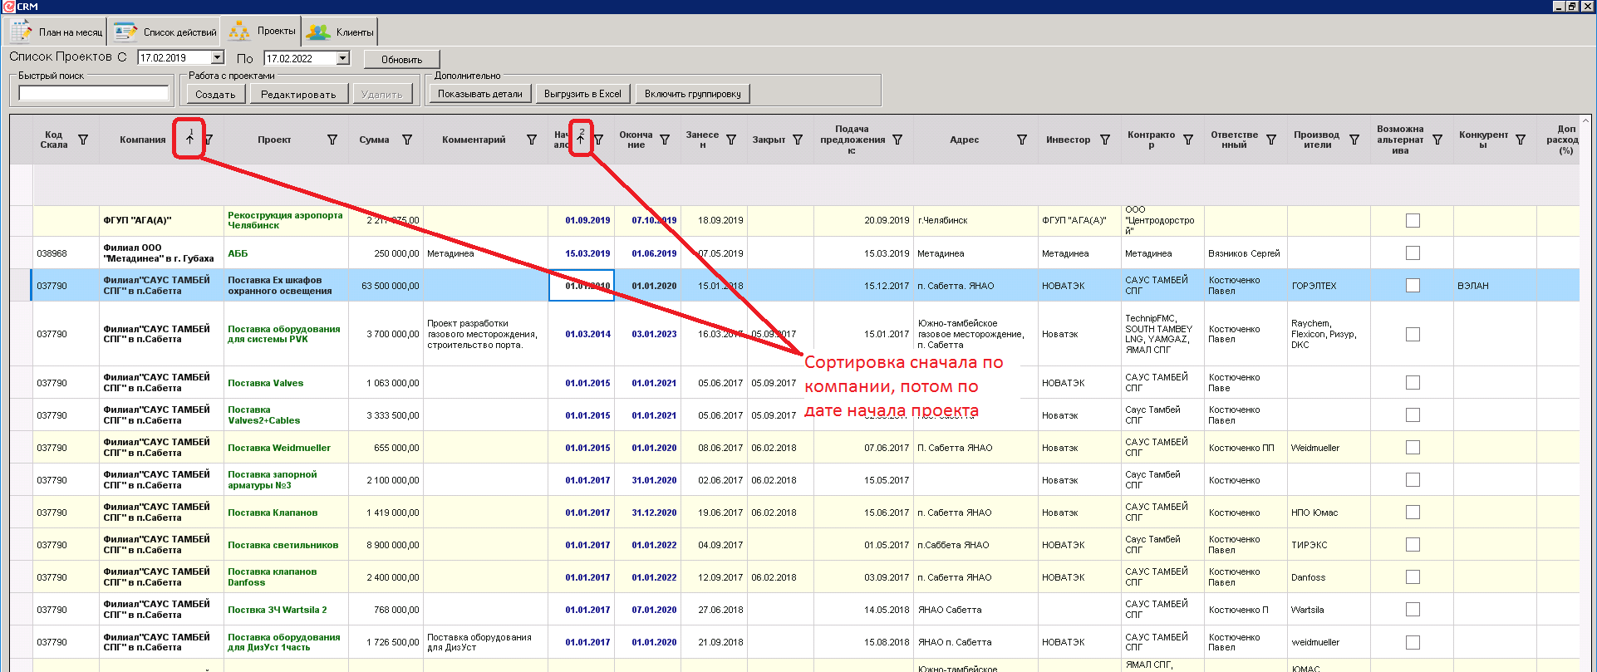

## Работа с контекстным меню в окне “Проекты”

В зависимости от выбранной строки и выбранной колонки таблицы при щелчке правой клавишей мыши формируется контекстное меню.

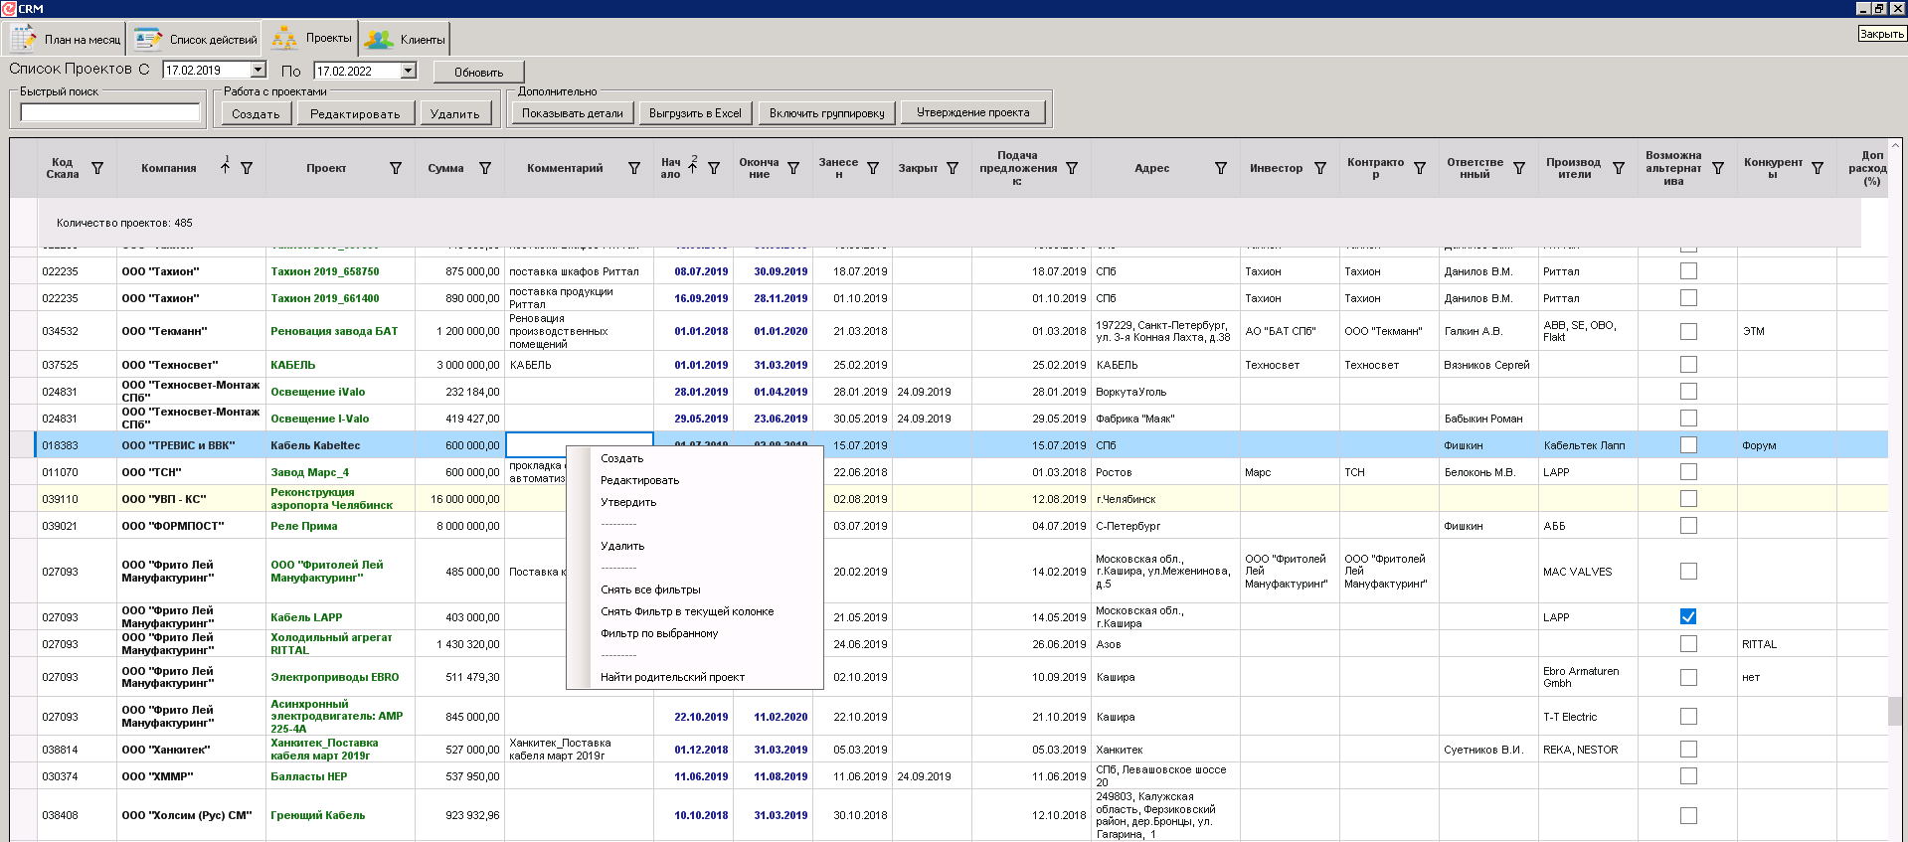

1

2

4

3

5

6

7

8

При щелчке правой клавишей мыши по области срабатывания контекстного меню происходит выделение соответствующей строки с клиентом и колонки, после чего появляется контекстное меню, при помощи которого пользователь может:

1. Выполнять работу с проектами (подробности можно посмотреть в разделе работа с проектами):
   1. [1] Создать
   2. [2] Редактировать
   3. [6] Удалить
2. [4] Утвердить выделенный проект (доступно только директору по проектам)
3. Работа с фильтрами в данном окне (подробности можно посмотреть в разделе работа с фильтрами):
   1. [5] Снять все фильтры. При выборе этого пункта будут сняты все фильтры по всем колонкам таблицы.
   2. [6] Снять фильтр в текущей колонке. При выборе этого пункта будет снят фильтр в выбранной колонке.
   3. [7] Фильтр по выбранному. При выборе этого пункта в выбранной колонке будет установлен фильтр, равный значению выбранной ячейки.
4. [8] Найти родительский проект. Если у данного проекта занесен в качестве родительского какой-то проект, то по выбору этого меню такой проект будет найден и подсвечен.

# Окно “Клиенты” и работа с ним

Окно “Клиенты” открывается при выборе закладки “Клиенты” в главном окне.

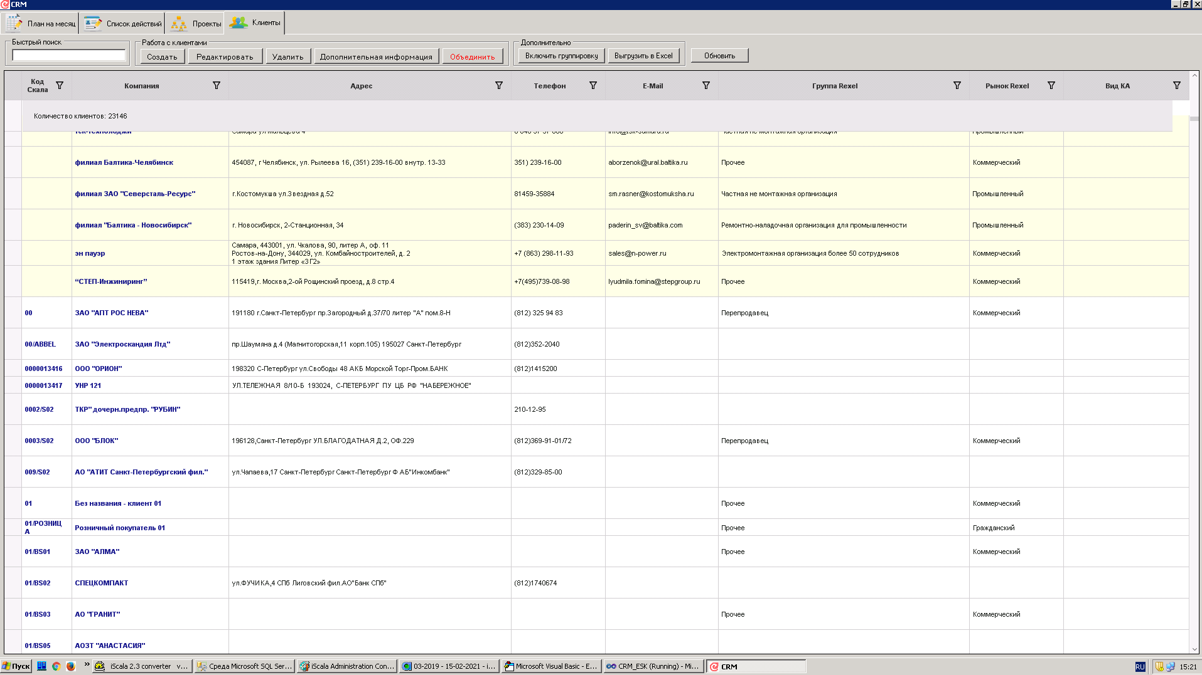

2

1

3

4

7

9

5

6

8

В данном окне по умолчанию открывается список клиентов компании. Желтым цветом подсвечены клиенты, созданные в CRM, белые – выгруженные из ERP.

## Работа с управляющими элементами в окне “Клиенты”

Основные управляющие элементы в данном окне:

1. Работа с клиентами. Доступно только для клиентов, созданных в CRM. Подробности можно посмотреть в разделе работа с дополнительными окнами – создание клиента, объединение клиентов:
   1. [1] Создание клиента
   2. [2] Редактирование клиента
   3. [3] Удаление клиента
   4. [4] Ввод дополнительной информации (вид ключевого клиента)
   5. [5] Удаление клиента
2. [6] Включить / выключить группировку. При этом становится доступным дополнительное поле, в которое можно перетаскивать поля, по которым будет производиться группировка проектов. Подробно о группировке можно посмотреть в разделе работа с группировками.

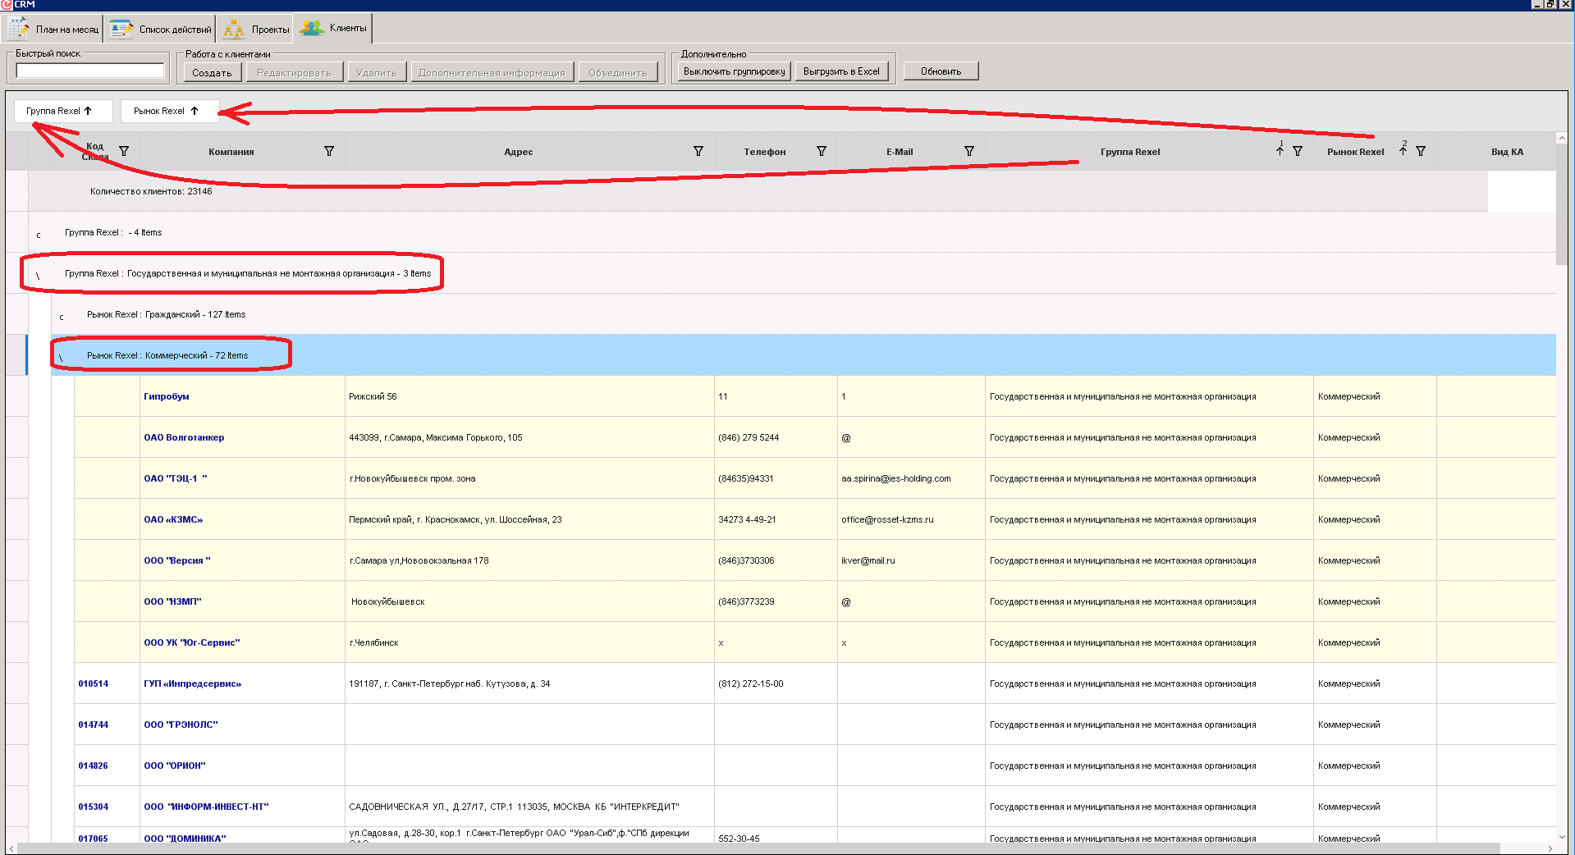

1. [7] Выгрузить в Excel. Выгрузка производится со всеми сформированными в ходе работы группировками.
2. [8] По нажатию данной кнопки происходит полное обновление информации в окне.
3. [9] Поле “Быстрый поиск” – при вводе информации в данное поле происходит поиск данной информации в окне. Подробнее о функции быстрого поиска можно посмотреть в соответствующем разделе инструкции – быстрый поиск.

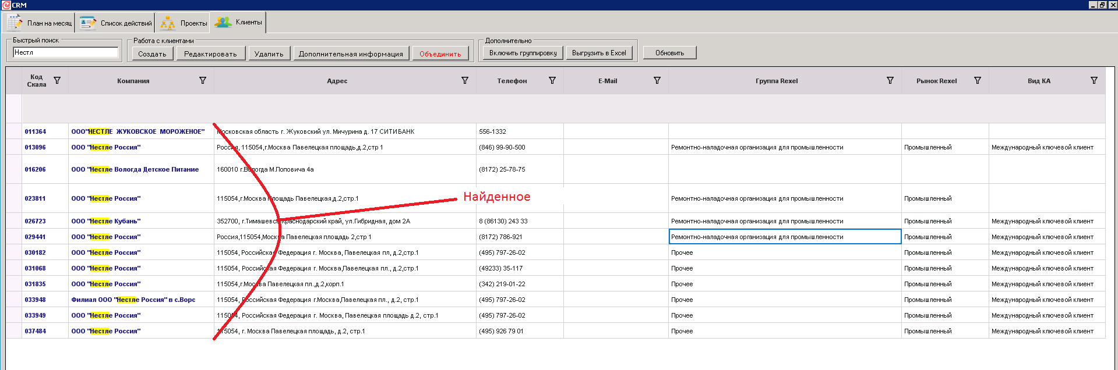

## Работа с контекстным меню в окне “Клиенты”

В зависимости от выбранной строки и выбранной колонки таблицы при щелчке правой клавишей мыши формируется контекстное меню.

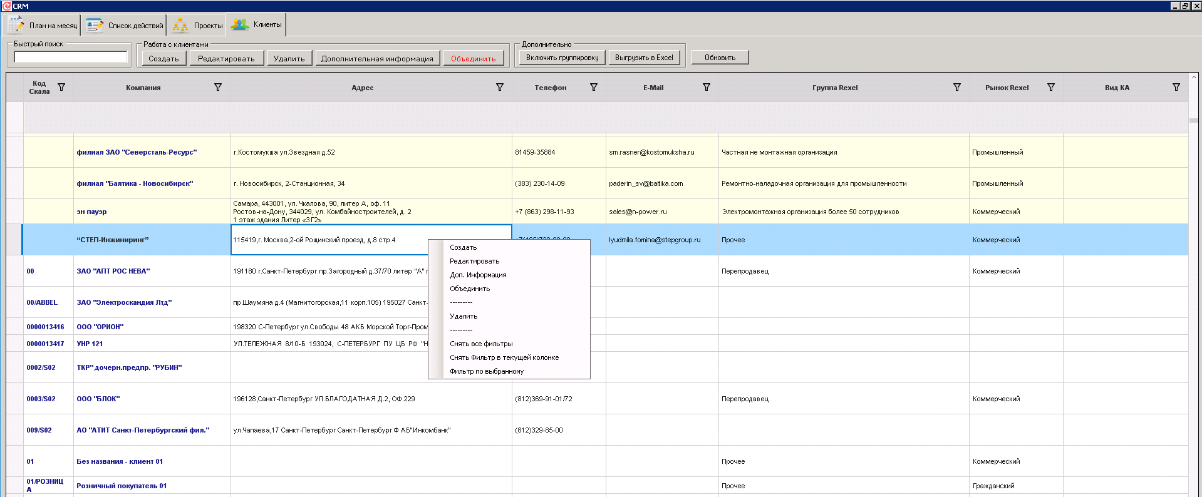

2

3

4

5

6

7

1

8

При щелчке правой клавишей мыши по области срабатывания контекстного меню происходит выделение соответствующей строки с клиентом и колонки, после чего появляется контекстное меню, при помощи которого пользователь может:

1. Выполнять работу с клиентами. Доступно только для клиентов, созданных в CRM. Подробности можно посмотреть в разделе работа с дополнительными окнами – создание клиента, объединение клиентов:
   1. [1] Создать
   2. [2] Редактировать
   3. [3] Ввод дополнительной информации
   4. [4] Объединение клиентов
   5. [5] Удаление
2. Работа с фильтрами в данном окне (подробности можно посмотреть в разделе работа с фильтрами):
   1. [6] Снять все фильтры. При выборе этого пункта будут сняты все фильтры по всем колонкам таблицы.
   2. [7] Снять фильтр в текущей колонке. При выборе этого пункта будет снят фильтр в выбранной колонке.
   3. [8] Фильтр по выбранному. При выборе этого пункта в выбранной колонке будет установлен фильтр, равный значению выбранной ячейки.

# Работа с дополнительными окнами

## Работа с действиями

Окно для работы с действиями может быть открыто как из окна “План на месяц”, так и из окна “Список действий”.

И в том, и в другом случае откроется окно следующего вида:

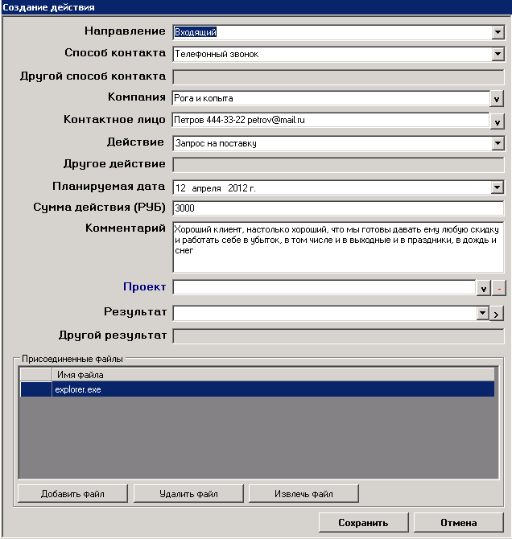

1

2

3

4

5

6

7

8

9

10

12

11

13

14

15

16

17

18

19

20

21

22

В данном окне необходимо ввести (если это новое действие) или изменить (если это редактирование) следующую информацию:

1. Направление контакта (входящий или исходящий).
2. Способ контакта
3. Если выбран другой способ контакта, то здесь необходимо написать – какой именно.
4. Нажатие данной кнопки открывает список клиентов. Клиенты могут быть прогружены из Scala (в этом случае у них есть код Scala) или взяты из CRM.
5. Нажатие данной кнопки открывает список контактов клиента, выбранного выше. Контакты также могут прогружаться из Scala или из CRM.
6. Действие
7. Если выбрано другое действие, то в этом поле необходимо прописать, какое именно.
8. Планируемая дата окончания (выполнения) действия.
9. Ориентировочная сумма действия в рублях. В случае если результатом действия будет продажа, то точная сумма продажи подтянется потом в отчеты из Scala.
10. Комментарий к данному действию (при необходимости).
11. Результат действия (вводится только после выполнения при закрытии действия). Если в качестве результата действия будут выбраны продажа, отказ – отсутствие товара на складе или отказ – высокая цена, то откроются дополнительные окна для сбора дополнительной информации – номерах заказа на продажу, а также товаров и их цен и цен, ожидаемых покупателями, а также товаров и их количества на складах и запрошенных покупателями.
12. Кнопка для открытия дополнительных окон ввода информации в том случае, если они не открылись автоматически в предыдущем пункте
13. Если в п (11) выбран другой результат, то тут необходимо написать какой именно.
14. Список приаттаченных файлов. Можно присоединять коммерческое предложения, запросы клиентов и т.п. в Word, Excel Pdf и т.п.
15. Добавление файла к данному действию
16. Удаление выбранного (подсвеченного) файла
17. Извлечение файла и сохранение его на диске
18. Сохранить действие
19. Отменить изменения
20. Очистить поле “проект”. В этом случае действие не будет связано ни с каким проектом и будет само по себе.
21. Выбрать проект.

### Выбор клиента

При нажатии кнопки (4) в окне создания (редактирования) действия откроется окно выбора клиента

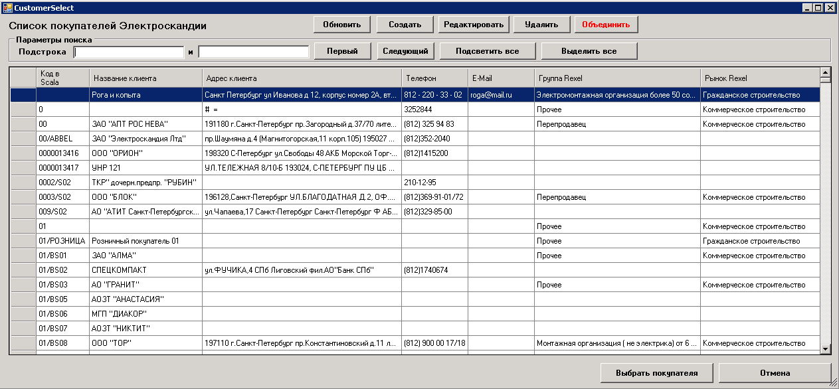

1

2

3

4

5

7

8

6

9

10

11

12

13

В данном окне можно выполнять следующие действия:

1. Критерий поиска. Поиск будет осуществляться по коду, названию, адресу клиента, телефону.
2. Второй критерий поиска. Поиск также будет осуществляться по коду, названию, адресу клиента, телефону. Если критерий введен в первое и второе поле, то будут искаться записи, в которых присутствуют оба критерия поиска.
3. По нажатию данной кнопки система находит и подсвечивает первую запись, соответствующую условиям, введенным в поля [1] и / или [2].
4. По нажатию данной кнопки система находит и подсвечивает следующую за текущей (подсвеченной) запись, соответствующую условиям, введенным в поля [1] и / или [2].
5. По нажатию данной кнопки система находит и подсвечивает все записи, соответствующие условиям, введенным в поля [1] и / или [2].
6. По нажатию данной кнопки все записи, соответствующие условиям, введенным в поля [1] и / или [2], выводятся в отдельное окно.
7. По нажатию данной кнопки происходит обновление информации в окне.
8. По нажатию данной кнопки открывается окно создания нового клиента
9. По нажатию данной кнопки открывается окно редактирования клиента. Редактирование возможно только для тех клиентов, которые не прогружены из Scala.
10. Удаление подсвеченного клиента. Удаление возможно только для тех клиентов, которые не прогружены из Scala.
11. Объединение клиентов. В процессе работы с CRM возможна ситуация, когда сначала продавец занес клиента в CRM, а потом он был занесен в Scala. При этом в CRM будут присутствовать 2 клиента. Также возможна ситуация. Когда 2 продавца независимо друг от друга занесли клиента в CRM. При этом в CRM также будут 2 клиента. В данном случае необходимо всю информацию о действиях перенести на одного клиента, а второго удалить. Такая операция называется объединение клиентов. При этом: удалить можно только такого клиента, который не прогружен из Scala.
12. По нажатию данной кнопки подсвеченный клиент заносится в окно действия, а окно выбора клиента закрывается.
13. По нажатию данной кнопки окно выбора клиента закрывается без выполнения каких – нибудь действий.

### Создание нового клиента

По нажатию кнопки (8) в окне выбора клиента открывается окно создания нового клиента

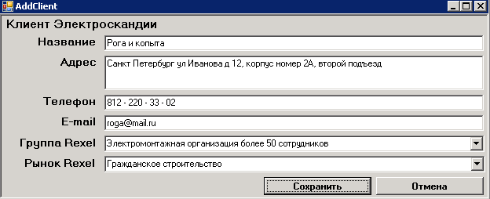

В этом окне необходимо ввести название клиента, адрес, телефон, E-mail клиента, а также выбрать группу и сегмент рынка, на котором работает данный клиент

### Объединение клиентов

По нажатию кнопки (11) в окне выбора клиента открывается окно объединения клиентов

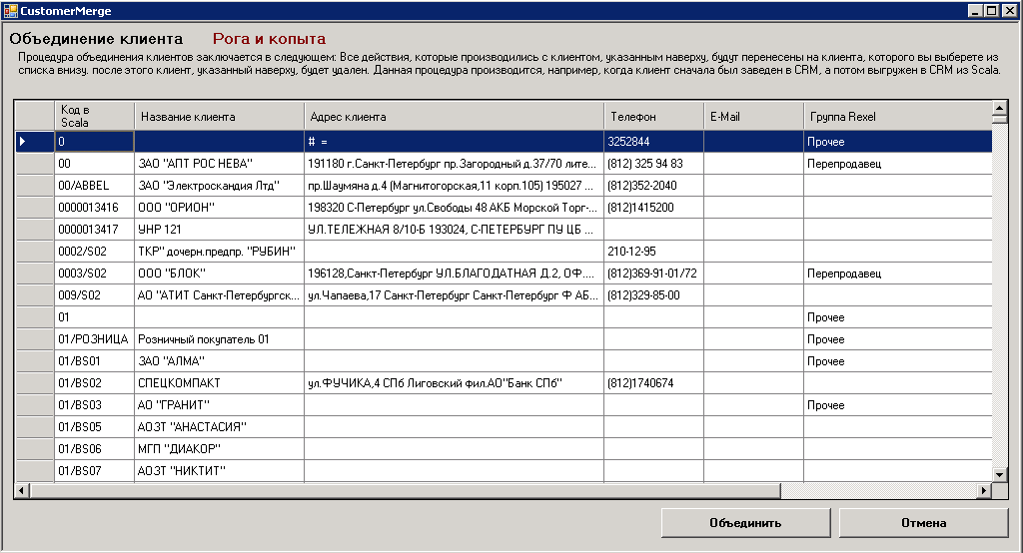

Здесь необходимо выбрать, на какого клиента будет перенесена вся информация с подсвеченного ранее клиента, после чего он будет удален.

### Выбор контактного лица

При нажатии кнопки (5) в окне создания (редактирования) действия откроется окно выбора контакта. В данное окно выводится информация по всем контактным лицам ранее выбранного клиента

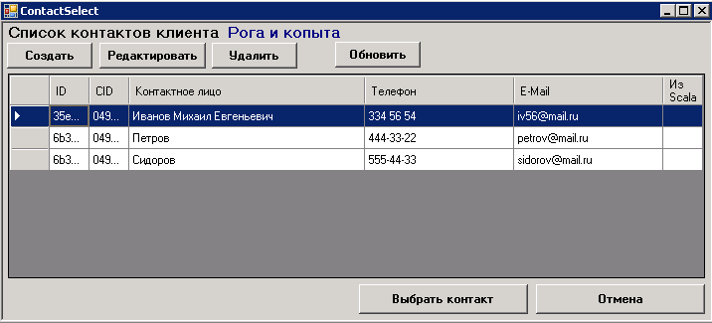

1

2

3

4

5

6

В данном окне можно выполнять следующие действия:

1. Создавать новый контакт. При этом контакт будет создаваться для ранее выбранного клиента
2. Редактировать контакт. Редактировать можно только те контакты, которые не выгружены из Scala.
3. Удалить контакт. При этом удаляется подсвеченный контакт. Удалять можно те контакты, которые не прогружены из Scala.
4. По нажатию кнопки происходит обновление информации в окне.
5. По нажатию кнопки “выбрать контакт” подсвеченный контакт заносится в окно действия, а окно выбора контакта закрывается.
6. По нажатию кнопки “отмена” окно выбора контакта закрывается без каких – нибудь действий.

Создание нового контакта. При этом открывается окно:

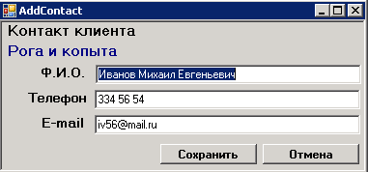

В нем необходимо ввести Ф.И.О контакта, его телефон и E-Mail.

### Выбор проекта

При нажатии кнопки (21) в окне создания (редактирования) действия откроется окно выбора проекта. В данное окно выводится информация по всем проектам ранее выбранного клиента.

5

4

3

2

1

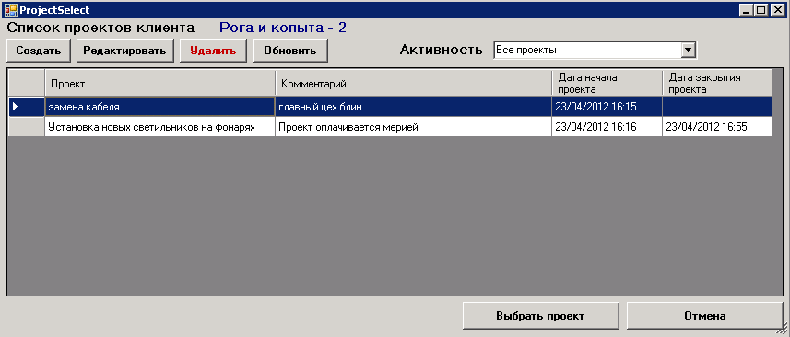

7

6

В данном окне можно выполнять следующие действия:

1. Создать новый проект. (например, тендер на поставку электрооборудования)
2. Редактировать существующий проект
3. Удалить проект. Удаление возможно только в том случае, если на данный проект не ссылается ни одно действие.
4. Обновить список проектов
5. Выбрать, какую информацию выводить – по всем проектам, включая завершенные (закрытые) или только по незакрытым (активным)
6. Выбрать проект (при этом действие будет связано с этим проектом)
7. Отменить выбор проекта.

Создание нового проекта. При выборе этой опции открывается окно:

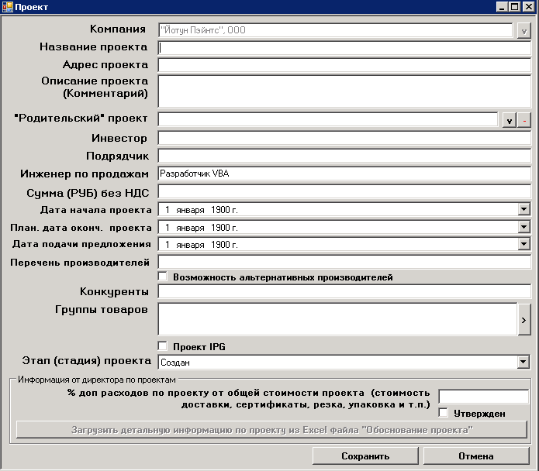

В данное окно необходимо ввести необходимую информацию по проекту.

При редактировании проекта его также можно закрыть (поставить галочку “закрытый”). После этого к данному проекту никаких действий привязать будет нельзя.

### Ввод информации о продажах (успешное завершение действия)

При выборе результата действия (11) в окне создания (редактирования) действия, при условии, что результат действия продажа, откроется окно ввода информации о продажах, совершенных в результате данного действия:

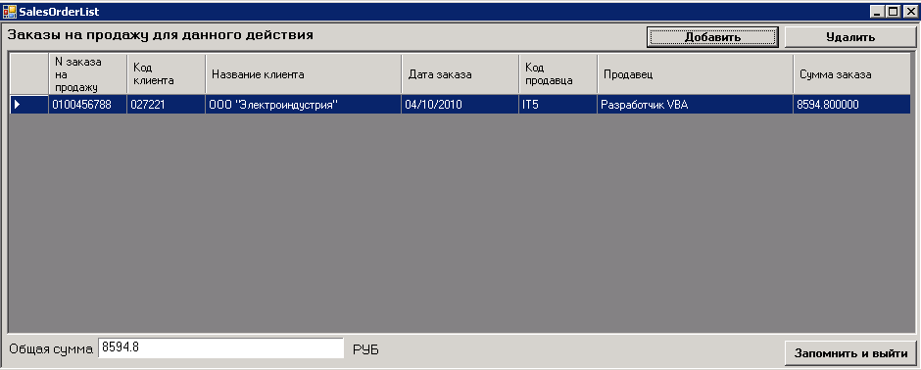

1

2

3

В данном окне можно добавить запись (1) или удалить (2).

При добавлении открывается окно, в котором необходимо ввести номер заказа на продажу. Заказ должен быть ненулевого типа и не указан ни в каком другом действии. Ввести можно только заказы, принадлежащие тому же продавцу, кто является владельцем действия.

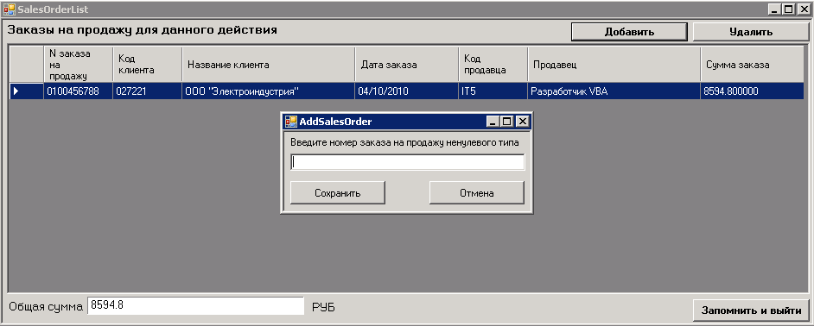

### Ввод маркетинговой информации (случай отказа клиента от покупки)

#### Ввод информации о завышенной по мнению клиента цене

При выборе результата действия (11) в окне создания (редактирования) действия, при условии, что результат действия отказ – завышенная цена, откроется окно ввода информации по товарам, на которые, по мнению покупателя, цена завышена:

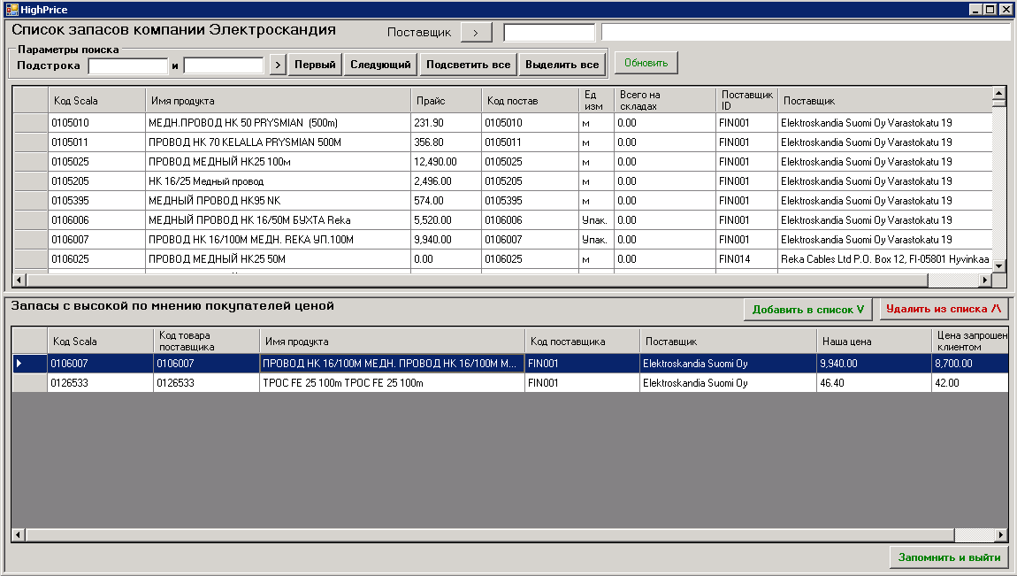

1

2

3

4

5

6

8

9

7

10

11

12

13

В данном окне можно выполнить следующие действия:

1. Критерий поиска. Поиск будет осуществляться по коду, названию, адресу клиента, телефону.
2. Второй критерий поиска. Поиск также будет осуществляться по коду, названию, адресу клиента, телефону. Если критерий введен в первое и второе поле, то будут искаться записи, в которых присутствуют оба критерия поиска.
3. По нажатию данной кнопки система находит и подсвечивает первую запись, соответствующую условиям, введенным в поля [1] и / или [2]. При этом поиск происходит только с начала записи.
4. По нажатию данной кнопки система находит и подсвечивает первую запись, соответствующую условиям, введенным в поля [1] и / или [2].
5. По нажатию данной кнопки система находит и подсвечивает следующую за текущей (подсвеченной) запись, соответствующую условиям, введенным в поля [1] и / или [2].
6. По нажатию данной кнопки система находит и подсвечивает все записи, соответствующие условиям, введенным в поля [1] и / или [2].
7. По нажатию данной кнопки все записи, соответствующие условиям, введенным в поля [1] и / или [2], выводятся в отдельное окно.
8. Открывается окно выбора поставщика для ввода фильтра по поставщику.
9. Вводится код поставщика для назначения фильтра по поставщику.
10. По нажатию данной кнопки происходит обновление информации в окне.
11. Подсвеченный запас заносится в таблицу о превышении цены
12. Подсвеченный запас удаляется из таблицы, содержащей информацию о превышении цены.
13. Закрывает соответствующее окно.

По нажатию кнопки (11) открывается окно занесения информации о превышении цены на запас с точки зрения покупателя. В данном окне необходимо:

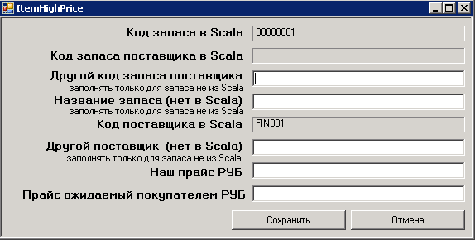

1

2

3

4

5

6

7

1. Ввести код товара поставщика. Это необходимо сделать, если запрошенного клиентом товара нет в Scala.
2. Ввести название товара. Также необходимо делать только в том случае, если запрошенный клиентом товар отсутствует в Scala.
3. Ввести название поставщика. Необходимо заносить только в том случае, если поставщика товара нет в Scala.
4. Ввести наш прайс. Необходимо делать только в том случае, если на запрошенный товар в Scala нет прайса. Тогда здесь вводится цена, по которой товар предлагался покупателю.
5. Цена, по которой покупатель был готов приобрести у нас товар.
6. Отмена добавления информации о товаре, по которому превышена цена.
7. Запоминание информации о товаре, по которому превышена цена.

#### Ввод информации об отсутствии запасов на складе

При выборе результата действия (11) в окне создания (редактирования) действия, при условии, что результат действия отказ – нет товара на складе, откроется окно ввода информации по товарам, которые не присутствуют на складе в необходимом количестве:

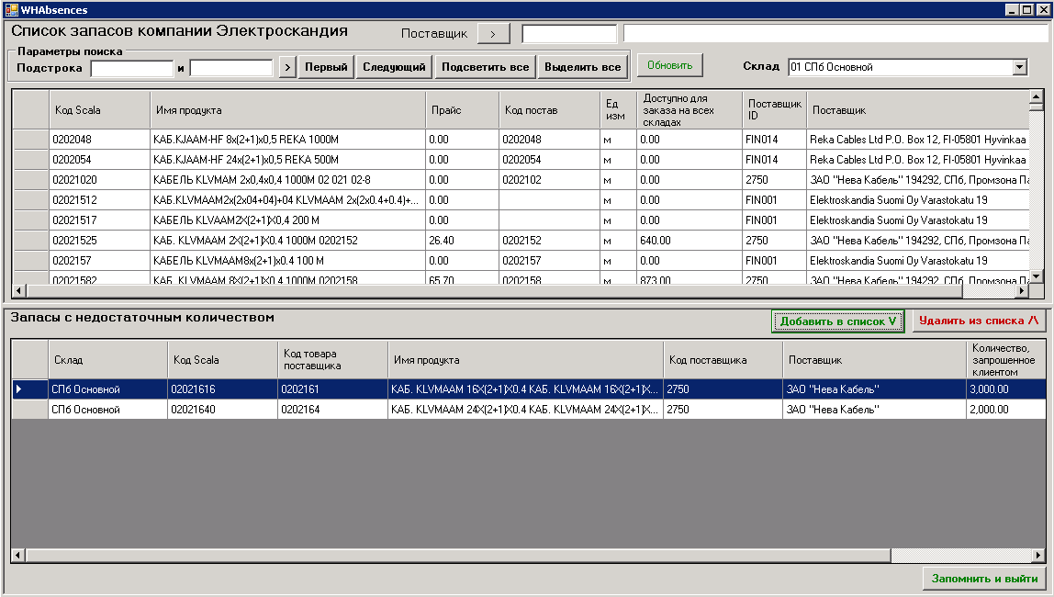

1

2

3

4

5

6

8

9

7

10

11

12

13

В данном окне можно выполнить следующие действия:

1. Критерий поиска. Поиск будет осуществляться по коду, названию, адресу клиента, телефону.
2. Второй критерий поиска. Поиск также будет осуществляться по коду, названию, адресу клиента, телефону. Если критерий введен в первое и второе поле, то будут искаться записи, в которых присутствуют оба критерия поиска.
3. По нажатию данной кнопки система находит и подсвечивает первую запись, соответствующую условиям, введенным в поля [1] и / или [2]. При этом поиск происходит только с начала записи.
4. По нажатию данной кнопки система находит и подсвечивает первую запись, соответствующую условиям, введенным в поля [1] и / или [2].
5. По нажатию данной кнопки система находит и подсвечивает следующую за текущей (подсвеченной) запись, соответствующую условиям, введенным в поля [1] и / или [2].
6. По нажатию данной кнопки система находит и подсвечивает все записи, соответствующие условиям, введенным в поля [1] и / или [2].
7. По нажатию данной кнопки все записи, соответствующие условиям, введенным в поля [1] и / или [2], выводятся в отдельное окно.
8. Открывается окно выбора поставщика для ввода фильтра по поставщику.
9. Вводится код поставщика для назначения фильтра по поставщику.
10. По нажатию данной кнопки происходит обновление информации в окне.
11. Подсвеченный запас заносится в таблицу об отсутствии достаточного количества на складе.
12. Подсвеченный запас удаляется из таблицы, содержащей информацию об отсутствии достаточного количества на складе.
13. Закрывает соответствующее окно.

По нажатию кнопки (11) открывается окно занесения информации об отсутствии достаточного количества товара на складе. В данном окне необходимо:

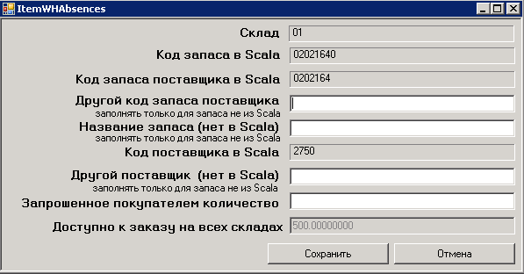

1

2

3

4

5

6

7

1. Ввести код товара поставщика. Это необходимо сделать, если запрошенного клиентом товара нет в Scala.
2. Ввести название товара. Также необходимо делать только в том случае, если запрошенный клиентом товар отсутствует в Scala.
3. Ввести название поставщика. Необходимо заносить только в том случае, если поставщика товара нет в Scala.
4. Ввести запрошенное покупателем количество товара.
5. Количество товара, в наличии на наших складах. Вводится только для товаров, не заведенных в Scala (0).
6. Отмена добавления информации о товаре, по которому превышена цена.
7. Запоминание информации о товаре, по которому превышена цена.

## Работа с проектами

Окно для работы с проектами может быть открыто из окна “Проекты”.

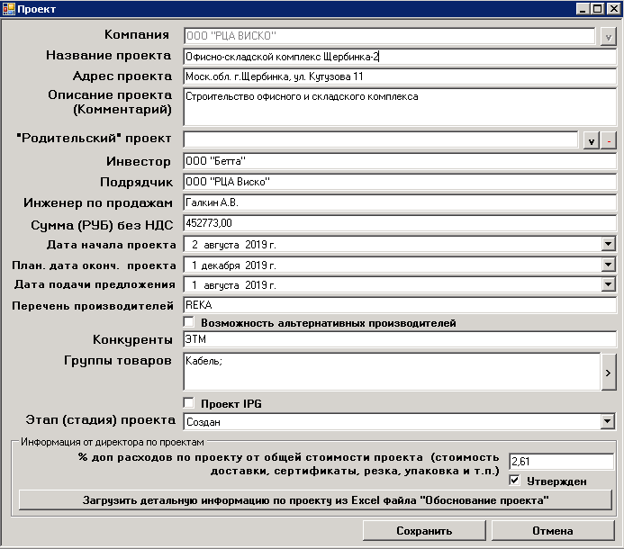

1

2

3

4

5

6

7

8

9

10

11

12

13

14

15

16

17

18

19

20

21

22

В данном окне необходимо ввести (если это новый проект) или изменить (если это редактирование) следующую информацию:

1. [1] Компания, выполняющая проект. Производится выбор компании в открывающемся окне.
2. [2] Название проекта.
3. [3] Адрес проекта
4. [4] Описание проекта (комментарий по проекту)
5. [5] Выбор родительского проекта. Возможна ситуация, когда компания, например, Марс выполняет проект по замене производственной линии. В рамках этих работ строительно-монтажная организация может выполнять проект по замене кабелей на этой производственной линии. В этом случае при создании проекта по замене кабелей строительно-монтажной организацией можно указать, что родительским является проект компании Марс по замене производственной линии. Это поможет лучше ориентироваться в существующих проектах. Родительский проект выбирается в открывающемся окне.
6. [6] Инвестор проекта
7. [7] Подрядчик
8. [8] Ориентировочная сумма проекта в рублях
9. [9] Дата начала проекта
10. [10] Плановая дата окончания проекта
11. [11] Дата подачи предложения по проекту
12. [12] Перечень производителей, товары которых будут использоваться в ходе проекта
13. [13] Галочка ставится, если есть возможность использования в проекте товаров от альтернативных производителей
14. [14] Перечень конкурентов по проекту.
15. [15] Группы товаров проекта. Выбираются в открывающемся окне выбора групп товаров проекта.
16. [16] Галочка выбирается, если это проект IPG
17. [17] Выбор этапа (стадии) проекта.
18. [18] В данном поле указывается % дополнительных расходов по проекту от общей стоимости проекта (стоимость доставки, сертификатов, резки, упаковки и т.п.)
19. [19] Утверждение проекта. Доступно только директору по проектам
20. [20] Отмена сохранения внесенных изменений в форму
21. [21] Сохранение внесенных в форму изменений
22. [22] Загрузка из Excel детальной информации о проекте (доступно не всем)

### Окно выбора компании, в которой выполняется проект

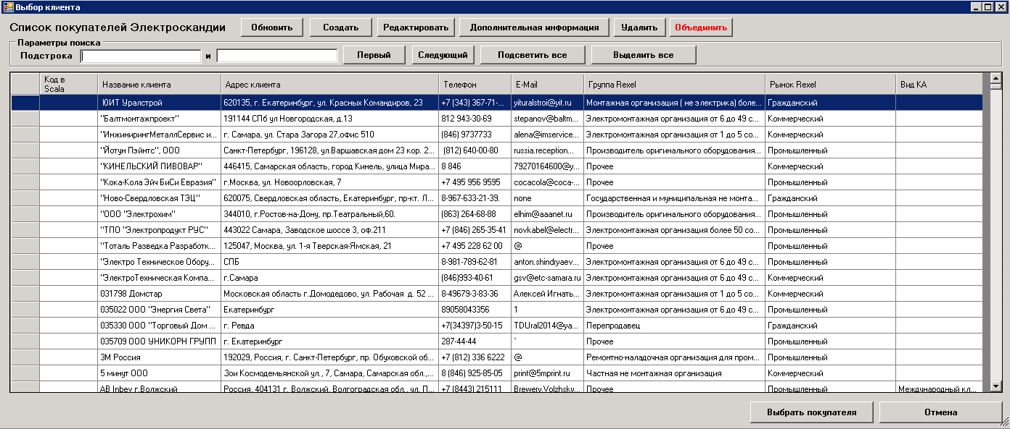

1

3

2

4

5

6

7

8

11

9

10

12

13

В данном окне пользователь может выполнять следующие действия:

1. [1] Обновить данные в окне
2. [2] Создать нового клиента
3. [3] Редактировать информацию о клиенте
4. [4] Внести дополнительную информацию о клиенте
5. [5] Удалить клиента
6. [6] Объединить информацию по клиентам
7. [7] Поля ввода информации для поиска
8. [8] Поиск первого клиента, удовлетворяющего критериям поиска
9. [9] Поиск следующего клиента, удовлетворяющего критериям поиска
10. [10] Выделить цветом всех клиентов, удовлетворяющих критериям поиска
11. [11] Открыть список, удовлетворяющих критериям поиска, в отдельном окне
12. [12] Выбор клиента для занесения в форму проекта
13. [13] Отмена выбора клиента

### Окно выбора групп товаров в проекте

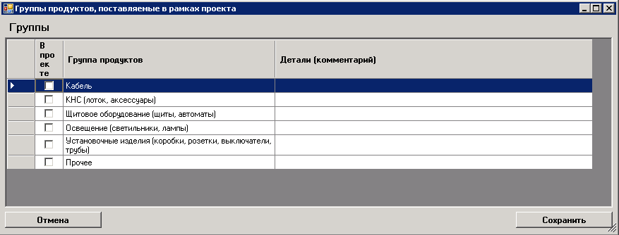

1

2

3

В данном окне пользователь может выполнять следующие действия:

1. [1] Пометить галочками те группы продуктов, которые будут использоваться в ходе реализации проекта
2. [2] Сохранить внесенные изменения
3. [3] Отменить внесенные изменения

## Работа с группировками

В окнах “Список действий”, “Проекты” и “Клиенты” при нажатии кнопки “Включить группировку” появляется дополнительное поле [1], которое позволяет группировать данные в табличной области

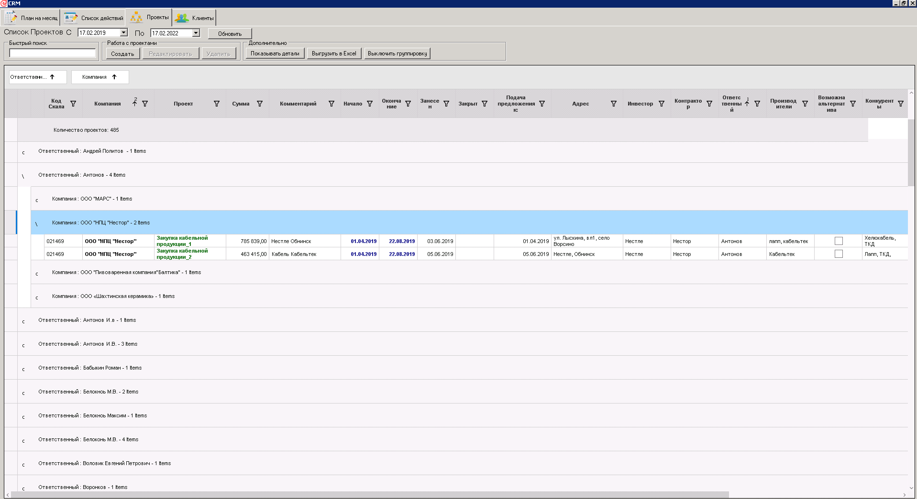

2

3

1

4

5

6

При включенной группировке и появлении поля [1] пользователь может:

1. Перетаскивать в поле [1] критерии группировки [2], которые берутся из заголовков исходной таблицы [3]. Группировки таблицы формируются из критериев группировки [2] слева направо. Первый слева критерий формирует группировку самого верхнего уровня.
2. Открывать и закрывать группировку в табличной части ([4] – управляющий элемент для первого уровня, [5] – управляющий элемент второго уровня
3. Менять сортировку элементов внутри уровней группировок, щелкая левой клавишей мыши по критериям группировок [2]. При этом меняется иконка сортировки (стрелка) [6]

## Работа с фильтрами

В таблицах, отображающих информацию, колонки, которые могут быть отфильтрованы, содержат специальную иконку фильтра:

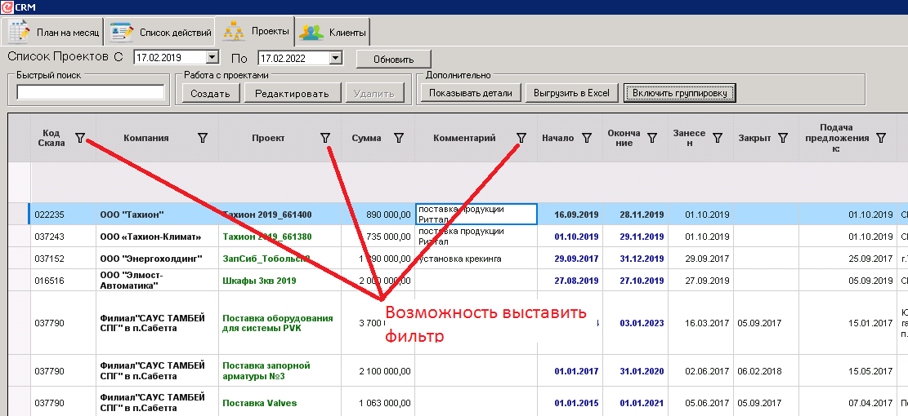

При щелчке левой клавишей мыши по иконке открывается окно, в котором можно настроить фильтр. По умолчанию окно открывается в режиме выбора из возможных значений [9]:

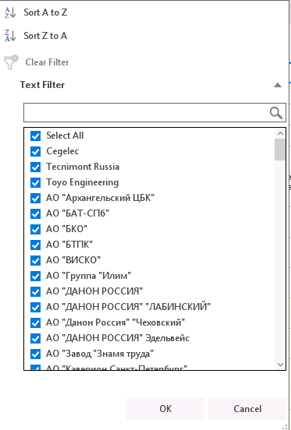

1

2

3

9

4

5

6

7

8

В окне работы с фильтрами можно выполнять следующие действия:

1. [1] Выбрать сортировку по возрастающей. При этом окно закроется, а колонка будет отсортирована по возрастающей.
2. [2] Выбрать сортировку убывающей. При этом окно закроется, а колонка будет отсортирована по убывающей.
3. [3] Полностью очистить фильтр.
4. [4] Строка поиска. Позволяет найти нужные записи в списке возможных значений для фильтра [6].
5. [5] Выбор галочки Select All позволяет выбрать все возможные значения из списка [6]
6. [6] Список возможных значений. Формируется из значений в соответствующей колонке.
7. [7] По нажатию кнопки применяются сконфигурированные значения фильтра.
8. [8] По нажатию кнопки закрывается окно, значения фильтра не меняются.
9. [9] Производится переключение окна фильтра в режим формирования программных условий.

В режиме формирования программных условий окно выглядит следующим образом:

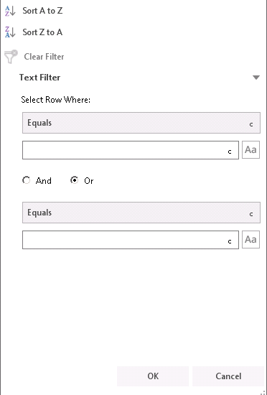

1

2

3

Вместо списка возможных значений появляются два блока формирования условий фильтрации, которые могут быть объединены между собой условиями [3] “And” или “Or”.

При помощи комбобокса [1] можно выбрать операцию, при помощи которой будет осуществляться фильтрация, а в поле [2] ввести требуемо для фильтрации значение.

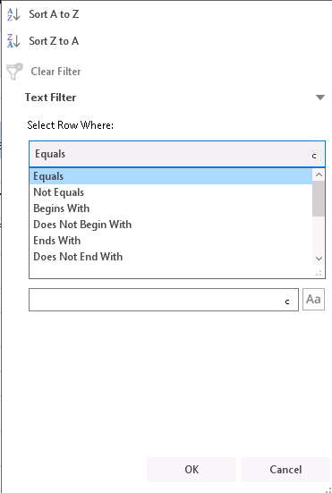

После формирования всех необходимых условий нажимается кнопка “Ok”.

## Передача активностей другому продавцу

При выборе “передача активностей другому продавцу” открывается соответствующее окно:

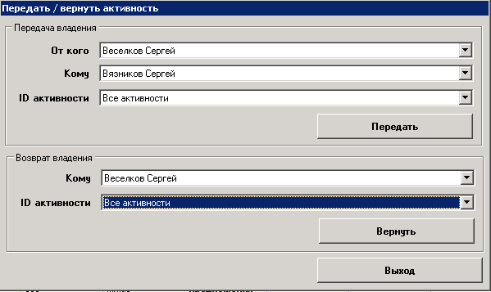

1

3

2

4

5

6

7

8

9

10

В данном окне возможно выполнение следующих действий:

1. [1] Формирование условий передачи действий:
   1. [6] Выбор, от кого передается действие
   2. [7] Выбор, кому передается действие
   3. [8] Выбор, какие именно действия передаются – все активные или какое-то конкретно.
2. [2] Кнопка передачи действий по сформированным условиям
3. [3] Формирование условий возврата действий:
   1. [9] Выбор, кому возвращается действие
   2. [10] Выбор, какие именно действия возвращаются – все активные или какое-то конкретно.
4. [4] Кнопка возврата действий по сформированным условиям
5. [5] Выход из окна передачи действий

Все действия по передаче и возврату действий производятся только для активных (незакрытых) действий. После закрытия действия ни передача, ни возврат невозможны.

## Утверждение планов

При выборе “Утверждение планов” открывается соответствующее окно:

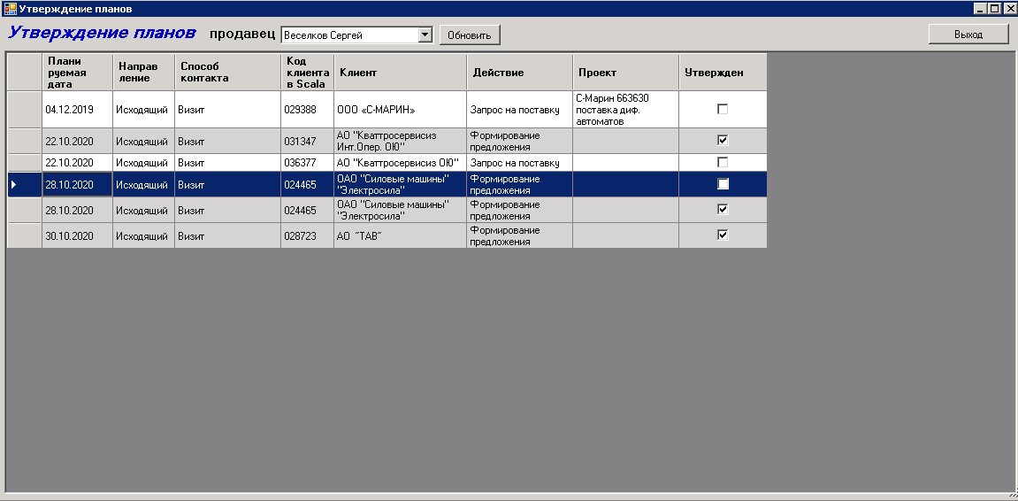

1

2

3

4

В данном окне можно выполнять следующие действия:

1. [1] Выбрать продавца, чьи планы надо утвердить
2. [2] Полностью обновить информацию в окне
3. [3] Выйти из окна
4. [4] Проставить галочки у тех действий, которые должны быть утверждены и снять галочки там, где утверждения не должно быть.

## Сохранение информации о действиях в календаре

Все созданные в ходе работы действия автоматически заносятся в календарь сотрудника:

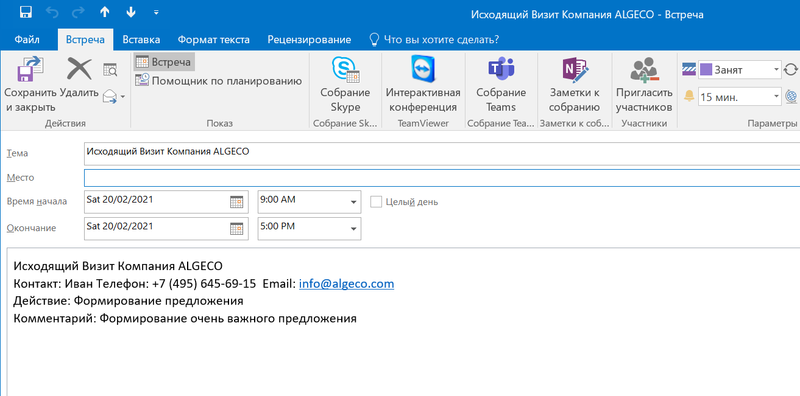

## Уведомление о просроченных действиях

Для напоминания сотрудникам о просроченных действиях существует автоматическая рассылка напоминаний по почте.

Для действий, которые просрочены не более чем на неделю, рассылка производится только в адрес продавца.

Для действий, которые просрочены больше чем на неделю, рассылка производится в адрес продавца и администратора обособленного подразделения.

Напоминание происходит в виде письма следующего содержания:

